

**ФЕДЕРАЛЬНОЕ АГЕНТСТВО МОРСКОГО И РЕЧНОГО ТРАНСПОРТА**

**Федеральное государственное бюджетное образовательное учреждение высшего образования**

**«Государственный университет морского и речного флота имени адмирала С.О. Макарова»**

**(ФГБОУ ВО «ГУМРФ имени адмирала С.О. Макарова»)**

**Институт водного транспорта**

**Кафедра вычислительных систем и информатики**

ОТЧЕТ ПО РАСЧЕТНО-ГРАФИЧЕСКОЙ РАБОТЕ

по дисциплине:

«Синтез программных систем»

на тему:

«Разработка игры жанра "Симулятор" - "Жизнь почтальона"»

Работу выполнил:  
студент группы ИС-42  
Дель А.А.

Работу принял: доцент кафедры ВСиИ,  
к.т.н., Журавлёв А.Е.

Санкт-Петербург

2024

Оглавление

Введение 4

1. Общие сведения, обзор аналогов и формирование требований к проектируемому программному средству 6

1.1. Общие сведения об игре 6

1.2. Обзор аналогов 6

1.3. Сводная таблица оценки 12

1.4. Требования к проекту 13

1.5. Задачи 13

2. Логика живых объектов 15

2.1. Создание заготовки живых объектов 15

2.2. Реализация функционала 16

2.3. Подключение к мировой системе 16

3. Создание скриптов окружения 18

3.1. Создание заготовки игрового окружения 18

3.2. Реализация функционала игрового окружения 18

3.3. Создание скрипта окружения с общемировой системой 19

4. Создание скриптов объектов взаимодействия 20

4.1. Создание заготовок объектов взаимодействия 20

4.2. Реализаия функционала объектов взаимодействия 21

4.3. Налаживание связи между объектами взаимодействия, где это требуется. 22

5. Оптимизация игрового мира 23

5.1. Поиск проблемных областей кода 23

5.2. Измерение влияния и существенности проблемы на игровой мир и его системы 23

5.3. Оптимизация проблемной части кода 23

6. Руководство программиста 25

6.1. Игровые настройки 26

6.2. Игра 33

6.3. Диаграммы UML 35

Заключение 38

Приложение 39

# Введение

Игры жанра «Симулятор» позволяют игрокам войти в виртуальный мир, который имитирует реальность или определенный аспект жизни. Они позволяют игрокам почувствовать себя в роли профессионала, испытать адреналин от опасных ситуаций или просто насладиться повседневной жизнью виртуального персонажа.

Большинство симуляторов фокусируются (полностью или частично) на имитации реальной жизненной деятельности. Тем не менее, многие симуляторы имитируют "фантастические" ситуации, например симуляторы космических сражений. Основными подвидами игровых симуляторов являются: узкотематические, широкотематические.

В основном узкотематические являются симуляторами технических средств, в частности: автомобилями, поездами, самолетами и вертолетами.

Широкотематическими являются симуляторы выполнения различных заданий. Пользователю предстоит выполнение определенных задач определенной профессии. Практически отсутствуют сложные технические средства. Управление становится дополнительным игровым действием вместо основного. Подобные проекты выделяются разноплановых геймплеем.

Широкотематические симуляторы условно разделяют на 3 основные группы:

- Конструкторы (Construction simulations) — моделирование и строительства городов, зданий, техники и тд;

- Симуляторы жизни (Life simulations) — имитация жизни человека;

- Симуляторы профессий (Professional simulations) и Социальные симуляторы (Social simulations) — имитация профессиональной и социальной деятельности;

«Жизнь почтальона» - однопользовательская игра в 3D-мире, в которой игрок берет на себя роль почтальона. Игра представляет собой симулятор профессии в фантастическом, основанном на реальном мире. Игроку предстоит доставлять посылки и письма по поселку «Торковичи», покупать вспомогательное оборудование и технику, сталкиваться с другими существами и, по необходимости, противостоять им.

# Общие сведения, обзор аналогов и формирование требований к проектируемому программному средству

## Общие сведения об игре

Игра «Postman life» представляет собой бродилку в открытом 3D мире, где игроки берут на себя роль почтальона в поселке городского типа.

В игровом мире будут функциональные здания, такие как почта и магазин, жилые и производственные здания, а также различные пасхалки и элементы окружения.

## Обзор аналогов

1. Totally Reliable Delivery Service (TRDS)

Totally Reliable Delivery Service - это основанная на физике игра-симулятор, разработанная We're Five Games и изданная tinyBuild. Действие игры разворачивается в открытом мире, где игроки берут на себя роль водителей доставки в хаотичном и непредсказуемом мире.

Одной из ключевых особенностей игры является многопользовательский режим, который позволяет до четырех игрокам играть вместе онлайн или локально. Игроки могут работать сообща, чтобы завершить доставку, или соревноваться друг с другом, чтобы узнать, кто сможет доставить больше посылок.

Игра доступна для покупки на нескольких платформах, включая Windows, Nintendo Switch, PlayStation 4 и Xbox One. Цена варьируется в зависимости от платформы, но обычно составляет от 15 до 20 долларов.

Минимальные требования для Windows:

Операционная система: Windows 7 или более поздняя версия

Процессор: Intel Core i5 2300 или эквивалент

Оперативная память: 4 ГБ ОЗУ

Графика: NVIDIA GeForce GTX 560 или эквивалент

DirectX: Версия 11

Объем памяти: 3 ГБ свободного места

В настоящее время игра не предлагает кроссплатформенную игру, что означает, что игроки на разных платформах не могут играть вместе. Однако игроки могут играть с другими на одной платформе, онлайн или локально.

В целом, Totally Reliable Delivery Service - это веселая и занимательная игра-симулятор, основанная на физике, в которую лучше всего играть с друзьями. Открытый мир, многопользовательский режим и низкие системные требования делают игру доступной для игроков на различных платформах и устройствах.

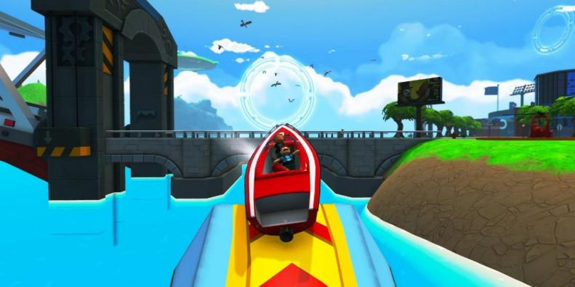

Рис. 1.1. Скриншот игры Totally Reliable Delivery Service

1. Route Me Mail and Delivery Co (RMMaD)

Route Me Mail and Delivery Co - это игра для доставки, разработанная TinyDino Games. Действие игры разворачивается в открытом 2D мире, где игроки берут на себя роль почтальона, доставляющего почту и посылки в различные места.

В игре нет многопользовательского режима. В игре представлены различные маршруты и режимы, включая новый режим под названием "Почтовая жизнь", который добавляет в игру основные боевые действия и новые карты.

Route Me Mail and Delivery Co доступна для покупки на платформе Windows через Steam. Цена игры составляет $9,99.

Минимальные системные требования для Windows:

ОС: Windows 7 или более поздняя версия

Процессор: Intel Core i3 2,4 ГГц или эквивалент

Оперативная память: 4 ГБ ОЗУ

Графика: NVIDIA GeForce 8800GT или эквивалент

DirectX: Версия 9.0c

Объем памяти: 1 ГБ свободного места

В целом, Route Me Mail and Delivery Co - это игра для доставки, которая предлагает игрокам множество маршрутов и режимов для изучения. Открытый мир и относительно низкие системные требования делают ее доступной для игроков на платформе Windows. Однако отсутствие многопользовательского режима и кроссплатформенности игры может быть недостатком для некоторых игроков.

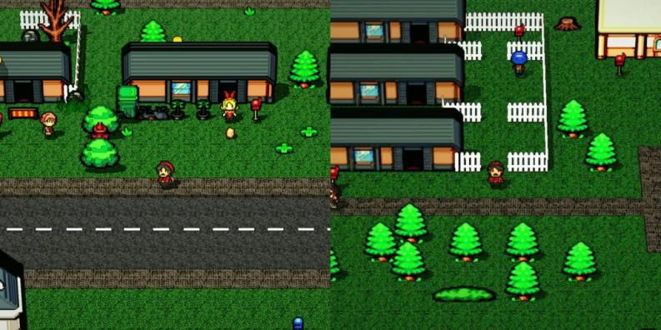

Рис. 1.2. Скриншоты игры Route Me Mail and Delivery Co

1. Flying Neko Delivery (FND)

Flying Neko Delivery - это основанная на физике игра для доставки, разработанная Righteous Weasel Games. Действие игры разворачивается в красочном и причудливом мире, где игроки берут на себя роль летающего кота, доставляющего посылки в различные места.

В игре нет многопользовательского режима. В игре представлено множество уровней, каждый с различными задачами и препятствиями для преодоления.

Flying Neko Delivery доступна для покупки на нескольких платформах, включая Windows, Mac и Linux. Цена игры составляет 9,99 долларов.

Минимальные системные требования для Windows:

Операционная система: Windows 7 или более поздняя версия

Процессор: Intel Core 2 Duo 2,0 ГГц или эквивалент

Оперативная память: 2 ГБ ОЗУ

Графика: NVIDIA GeForce 8800GT или эквивалент

DirectX: Версия 9.0c

Объем хранилища: 500 МБ свободного места

В настоящее время игра не поддерживает кроссплатформенную игру, что означает, что игроки на разных платформах не могут играть вместе. Однако игроки могут играть с другими на той же платформе, онлайн или локально.

В целом, Flying Neko Delivery - это основанная на физике игра для доставки, которая предлагает игрокам множество уровней и задач для изучения. Причудливый мир и относительно низкие системные требования делают ее доступной для игроков на нескольких платформах. Однако отсутствие многопользовательского режима игры может быть недостатком для некоторых игроков.

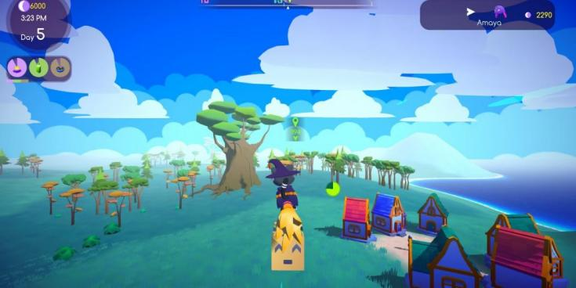

Рис. 1.3. Скриншот игры Flying Neko Delivery

1. Lake

Lake - приключенческая игра, основанная на повествовании, разработанная Gamious. Действие игры разворачивается в маленьком городке Провиденс-Оукс, где игроки берут на себя роль Мередит Вайс, инженера-программиста, которая возвращается в свой родной город, чтобы на две недели взять на себя обязанности по доставке почты своего отца.

В игре присутствует среда открытого мира, позволяющая игрокам исследовать город и взаимодействовать с его жителями. Однако в игре нет многопользовательского режима.

Lake доступен для покупки на нескольких платформах, включая Windows, Mac и Nintendo Switch. Цена игры составляет $19,99.

Минимальные системные требования для Windows:

Операционная система: Windows 7 или более поздняя версия

Процессор: Intel Core i3 2,0 ГГц или эквивалент

Оперативная память: 4 ГБ ОЗУ

Графика: NVIDIA GeForce 560 или эквивалент

DirectX: Версия 11

Объем хранилища: 5 ГБ свободного места

В целом, Lake - это приключенческая игра, основанная на повествовании, которая предлагает игрокам возможность исследовать небольшой городок и делать выбор, влияющий на исход истории. Открытый мир и относительно низкие системные требования делают ее доступной и приятной для игроков на нескольких платформах. Однако отсутствие многопользовательского режима игры может быть недостатком для некоторых игроков.

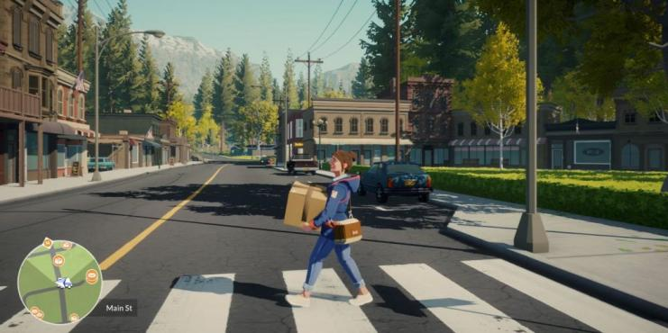

Рис. 1.4. Скриншот игры Lake

1. Cloudpunk

Cloudpunk - приключенческая игра в стиле киберпанк, разработанная ION Lands. Действие игры разворачивается в городе Нивалис, где игроки берут на себя роль Нарнии, нового водителя доставки для Cloudpunk, компании по доставке, которая работает в подземном мире города.

В игре присутствует среда открытого мира, позволяющая игрокам исследовать город и его различные районы, выполняя миссии по доставке. Однако в игре нет многопользовательского режима.

Cloudpunk доступен для покупки на нескольких платформах, включая Windows, PlayStation 4, Xbox One и Nintendo Switch. Цена игры варьируется в зависимости от платформы, но обычно составляет от 24,99 до 29,99 долларов.

Минимальные системные требования для Windows:

Операционная система: Windows 7 или более поздняя версия

Процессор: Intel Core i3-3220 или эквивалент

Оперативная память: 4 ГБ RAM

Графика: NVIDIA GeForce GTX 560 или эквивалент

DirectX: Версия 11

Объем памяти: 6 ГБ свободного места

В целом, Cloudpunk - это приключенческая игра в стиле киберпанк, которая предлагает игрокам возможность исследовать огромный город и делать выбор, влияющий на исход истории. Открытый мир и относительно низкие системные требования делают ее доступной и приятной для игроков на нескольких платформах. Однако отсутствие многопользовательского режима игры может быть недостатком для некоторых игроков.

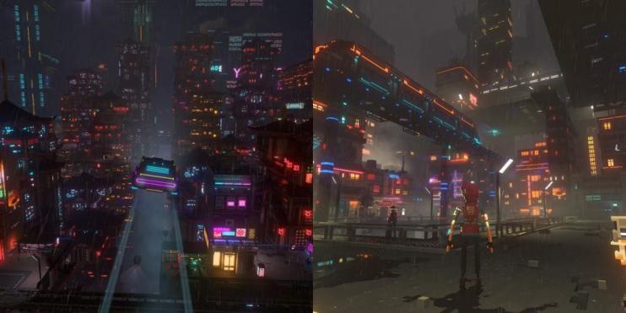

Рис. 1.5. Скриншот игры Cloudpunk

## Сводная таблица оценки

Таблица 1. Сводная таблица оценки аналогов

|  |  |  |  |  |  |
| --- | --- | --- | --- | --- | --- |
|  | TRDS | RMMaD | FND | Lake | Cloudpunk |
| 1. Открытый мир | 10/10 | 08/10 | 10/10 | 10/10 | 10/10 |
| 2. Мультиплеер | 10/10 | 0/10 | 0/10 | 0/10 | 0/10 |
| 3. Цена | 05/10 | 09/10 | 07/10 | 07/10 | 07/10 |
| 4. Минимальные требования | 06/10 | 10/10 | 08/10 | 07/10 | 06/10 |
| 5. Кроссплатформенность | 07/10 | 02/10 | 05/10 | 05/10 | 07/10 |
| Итог | 7,6/10 | 5,8/10 | 6/10 | 5,8/10 | 6/10 |

## Требования к проекту

В связи с выставленными оценками и учётом всех позитивных и негативных аспектов каждого конкурента нашего проекта, предлагаем следующие решения:

Таблица 2. Требования к проекту

|  |  |
| --- | --- |
| 1. Открытый мир | Проект Postman Life подразумевает открытый мир изначально. Он будет огромным, разнообразным и полным живых существ. По этому фактору мы сможем дать отпор конкурентам благодаря движку - Godot Engine, в который предустановлена отличная оптимизация 3D пространства, что даст больше свободы в строительстве игрового мира. |
| 2. Цена | Наша игра будет практически бесплатной, как минимум - дешевле чем у конкурентов. |
| 3. Минимальные требования | Благодаря новому движку и его инструментарию есть широкий функционал оптимизации игры для слабых ПК. |
| 4. Кроссплатформенность | Godot Engine - среда разработки проекта Postman Life позволяет экспортировать его практически на любую платформу: Android, IOS, Web, Windows, VR. Проект Postman Life будет портирован на: Android и Windows. |
| Порт на IOS и VR не будет осуществлен, так как у команды разработки нет устройств для тестирования. |
| Порт на Web не будет осуществлен, так как это потребует создания параллельного проекта с перебором функционала, что не вписывается в график разработки. |

## Задачи

Ведущий разработчик (Дель Александр Андреевич)

Задача:

Создание и внедрение скриптов в проект игры «Жизнь почтальона» для оживления виртуальных сцен.

Шаги выполнения:

1. Логика живых объектов

* Создать заготовки живых объектов
* Реализовать функционал
* Подключить к общей мировой системе

1. Создание скриптов окружения:

* Создать заготовки объектов взаимодействия
* Реализовать функционал игрового окружения
* Связать скрипт окружения с общемировой системой

1. Создание скриптов объектов взаимодействия:

* Создать заготовки объектов взаимодействия
* Реализовать функционал объектов взаимодействия
* Наладить связь между объектами взаимодействия, где это требуется

1. Оптимизация игрового мира

* Найти проблемные области кода
* Измерить влияние и существенность проблемы на игровой мир и его системы
* Оптимизировать проблемную область кода

1. Руководство Разработчика

# Логика живых объектов

Список всех живых объектов с общим описанием функционала приведен в таблице ниже.

Таблица 1. Сущности игры

|  |  |
| --- | --- |
| Сущность | Функционал |
| НЛО | Летает, может украсть и уничтожить посылку |
| Чайка | Летает в воздухе, приземлиться не может. С определенным шансом может украсть посылку, находящуюся вне инвентаря игрока |
| Корова | Мычит |
| Собака | Лает |
| Курица | Орет |
| Призрак | Воспроизводит скример для игрока |
| Гигантское НЛО | Появляется раз в 10 дней, издает громкий звук |

## Создание заготовки живых объектов

Создание заготовки живого объекта включает в себя добавление модели в игру и его базовая настройка: настройка коллайдеров (область столкновений), рейкастов (по сути - зрение объекта), источники звука, таймеры и прочее. Для каждой сущности эти параметры будут индивидуальными. К примеру, сущность «Птица» имеет следующие базовые настройки (Рис. 2.1): модель, коллайдер, таймер, источники звука.

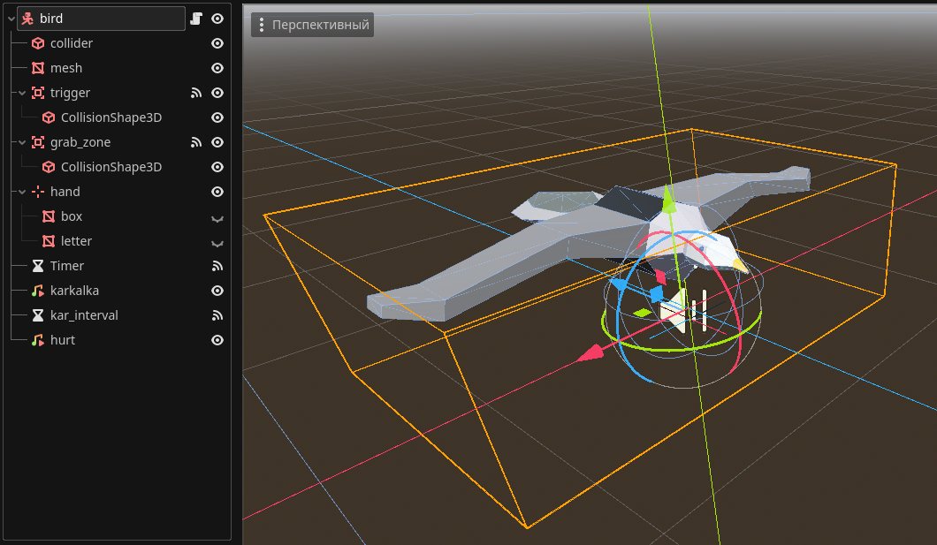

Рис. 2.1. Заготовка сущности - «Птица»

## Реализация функционала

Была написана логика всех живых объектов для игры «Жизнь почтальона». Реализация игрового функционала всех сущностей приведена в приложении в соответствующих скриптах. Реализация функционала включает в себя:

* Реализация появления и исчезновения сущностей в процессе игры;
* Реализация перемещения сущностей (по необходимости);
* Реализация звуков сущностей, в том числе вариативность;
* Балансировка количества сущностей.

## Подключение к мировой системе

Была написана логика подключения всех живых объектов к мировой системе для игры «Жизнь почтальона». Всего подобным образом было разработано 7 различных живых существ: Собака, Корова, Курица, НЛО, Гигантское НЛО, Призрак, Чайка.

Подключение сущностей к мировой системе включает в себя:

* Реализация появления сущностей в игровом мире;
* Реализация взаимодействия сущностей с игровым миром;
* Реализация взаимодействия сущностей с игроком.

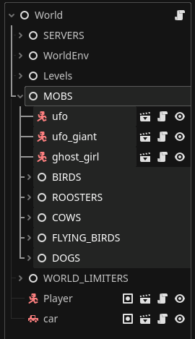

Рис. 2.2. Подключенные сущности к игровому миру

# Создание скриптов окружения

Игровое окружение — это очень важная составляющая любого проекта. Именно оно создает игровую атмосферу. С помощью окружения можно умело создавать разнообразные ситуации, погружающие игрока в виртуальный мир. Окружение — это своеобразное тело игры, в которое помещены персонажи.

## Создание заготовки игрового окружения

На Рис. 3.1 изображена заготовка окружения в игре «Жизнь почтальона». Заготовка игрового окружение подразумевает готовый игровой мир с точки зрения подключения неба, соответствующих шейдеров и анимации.

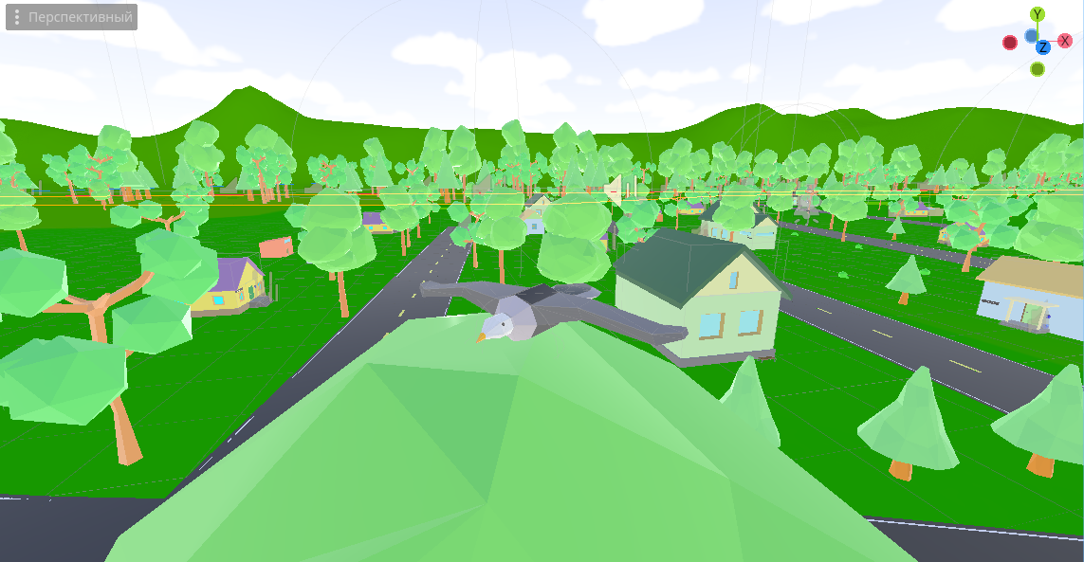

Рис. 3.1. Заготовка окружения в игре «Жизнь почтальона»

## Реализация функционала игрового окружения

На Рис. 3.2 отражен главный функционал окружения в игре «Жизнь почтальона» - смена дня и ночи, в виде анимации. Смена дня и ночи происходит постепенно в течении дня и является бесшовной, то есть игрок не заметит перехода между временем суток и сменой анимации.

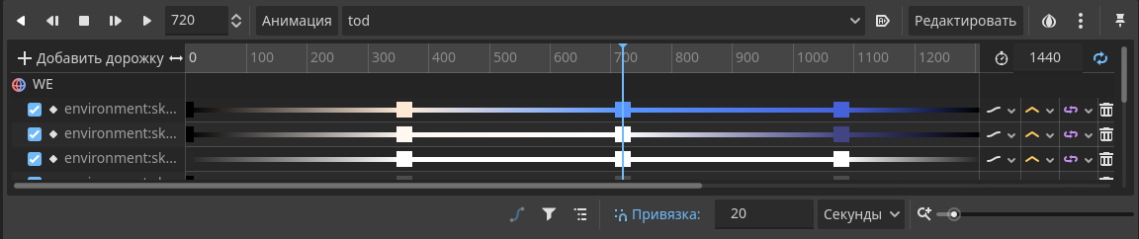

Рис. 3.2. Функционал окружения в игре «Жизнь почтальона»

## Создание скрипта окружения с общемировой системой

Была написана логика окружения для игры «Жизнь почтальона». Она включает в себя счет и отображение игрового времени и погода, а также изменение окружения в зависимости от них.

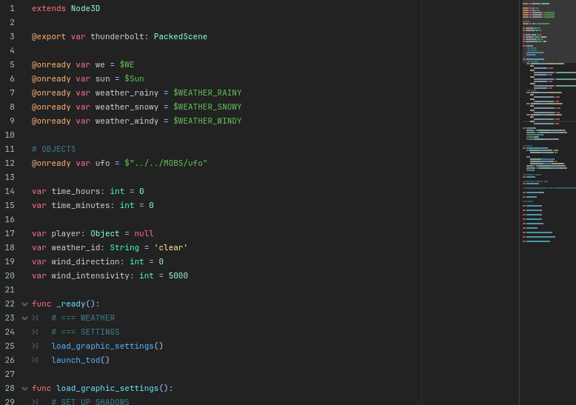

Рис. 3.3. Код окружения в игре «Жизнь почтальона»

# Создание скриптов объектов взаимодействия

## Создание заготовок объектов взаимодействия

Заготовка игрового объекта включает в себя добавление в проект модели или ее создание, а также нанесение на нее коллайдеров. Для каждого объекта заготовка будет представлять индивидуальный набор параметров. Для примера, так выглядит заготовка подбираемого предмета - «Молочка»:

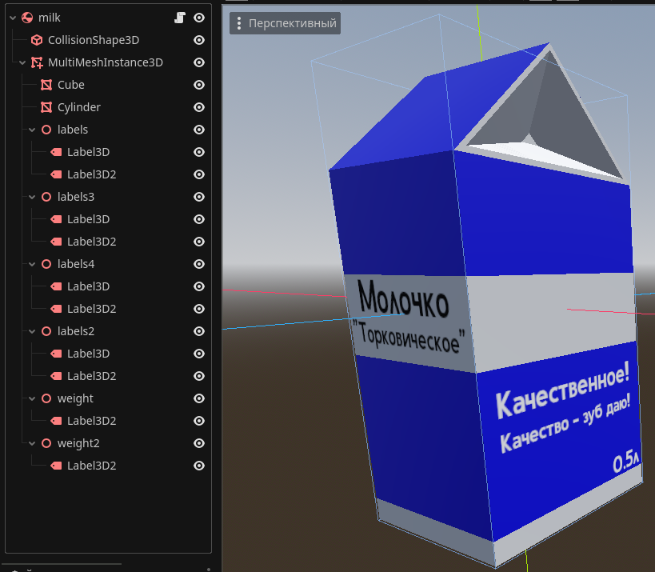

Рис. 4.1. Заготовка «Молочка» в игре «Жизнь почтальона»

## Реализаия функционала объектов взаимодействия

Реализация функционала объектов взаимодействия включает в себя следующие параметры:

* Описание параметров, таких как id, вес и имя;
* Описание процедуры взаимодействия (взятия).

Для каждого из объектов функционал будет индивидуальным. Простейший описан для объекта молочко:

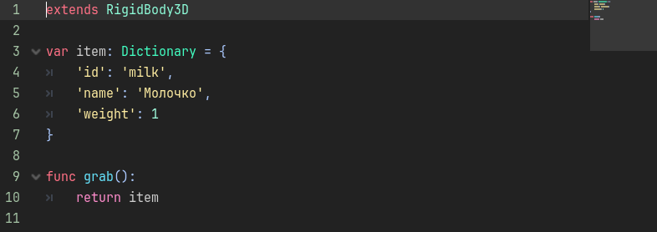

Рис. 4.2. Реализация функционала объекта «Молочко»

Пример реализации более сложного функционала для объекта «Мина»:

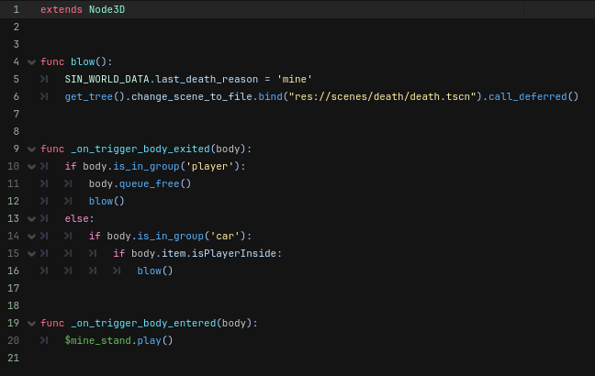

Рис. 4.3. Реализация функционала объекта «Мина»

## Налаживание связи между объектами взаимодействия, где это требуется.

Налаживание связи подразумевает использование сигналов, которые позволяют из одного участка кода обращаться к другому, при условии что они никак не связаны (Рис. 4.3):

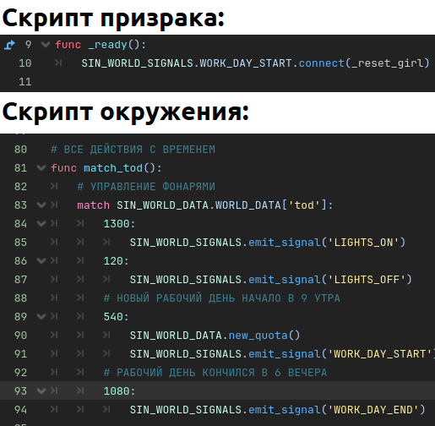

Рис. 4.4. Связь призрака с окружением в игре «Жизнь почтальона»

# Оптимизация игрового мира

## Поиск проблемных областей кода

В ходе разработки игры было создано и позже, обнаружено огромное множество неэффективного кода. В процессе оптимизации игрового мира эти проблемные области кода были исправлены.

Примером неэффективного кода может служить ошибка №121, отраженная на Рис. 5.1.



Рис. 5.1. Пример ошибки, отражающей неэффективный код

## Измерение влияния и существенности проблемы на игровой мир и его системы

Измерение существенности влияния ошибки (Рис. 5.2).

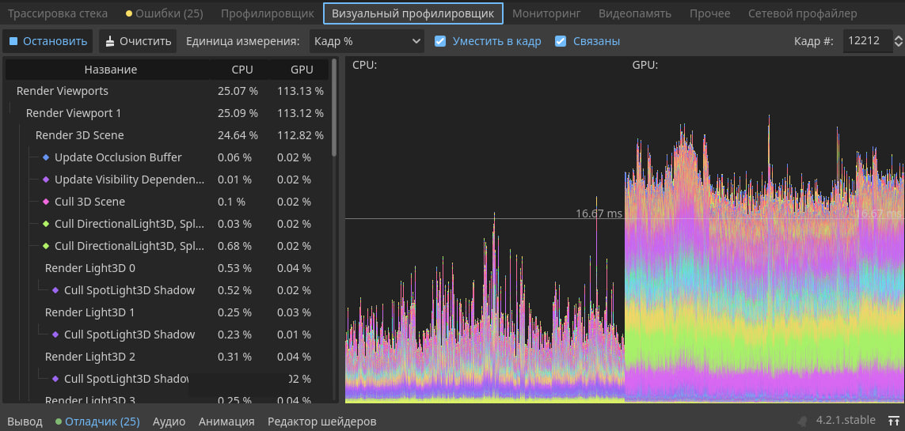

Рис. 5.2. Измерение существенности влияния ошибки

## Оптимизация проблемной части кода

Исправлением неэффективного кода стало избавление логики от постоянного обновления переменных и в целом удаления конечного автомата (Рис. 5.3).

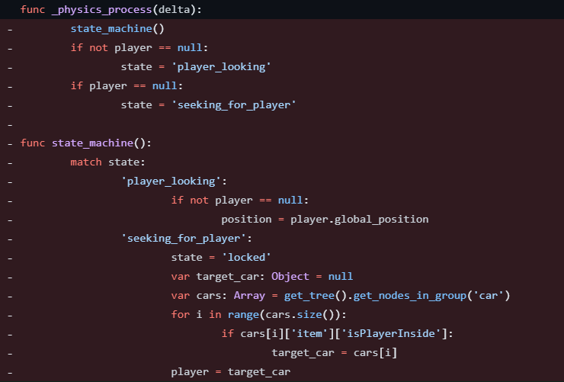

Рис. 5.3. Пример решения ошибки, исправления неэффективного кода

# Руководство программиста

При загрузке приложение появляется главное меню (Рис. 6.1), из которого пользователь может перейти в саму игру, ее настройки или выйти из игры.

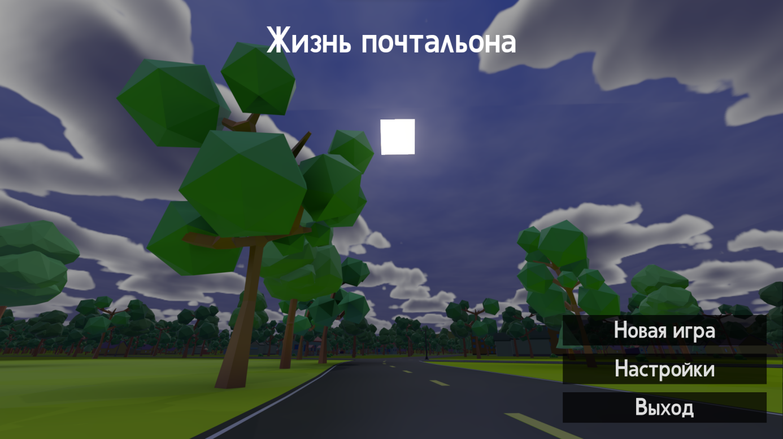

Рис. 6.1. Меню приложения

Таким образом это окно выглядит в окне иерархии узлов. Существуют четыре кнопки, три из которых видны всегда, а одна дополнительная «Продолжить» - появляется только при наличии сохранения.

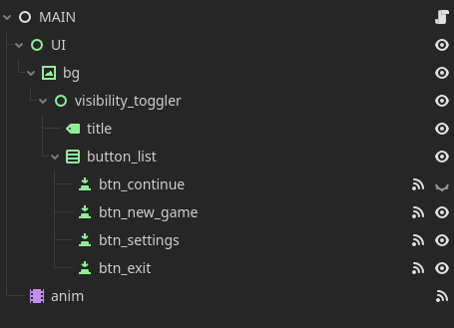

Рис. 6.2. Меню приложения - иерархия узлов

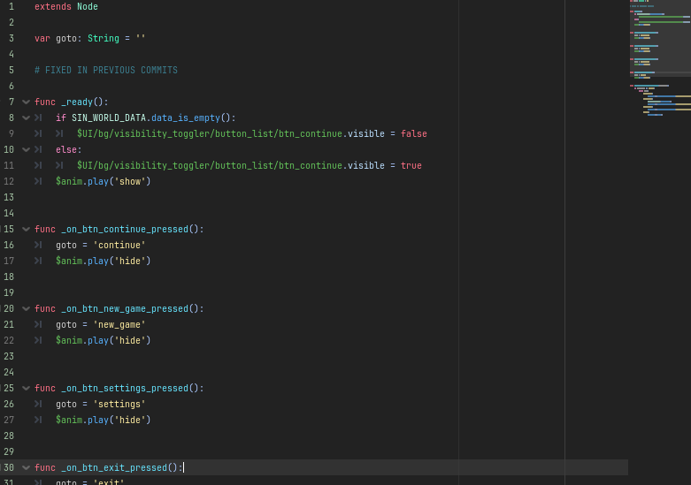

Рис. 6.3. Меню приложения - код

Код связывает сигналы кнопок с их логикой. Так, нажимая на каждую из них меняется переменная goto, по сути является id окна для перехода.

## Игровые настройки

При переходе в настойки у игрока появляется возможность детально настроить графику и звуки под свои потребности. Для возврата в меню необходимо нажать кнопку «Назад». В настройках есть 3 раздела: «Аудио», «Графика» и «Дополнительно». Для перемещения между разделами необходимо воспользоваться меню слева. Все настройки сохраняются и применяются автоматически при нажатии кнопки «Назад».

По умолчанию при переходе в настройки, открывается раздел «Аудио» (Рис. 6.4). Здесь пользователь может настроить общую громкость звуков и отдельно громкость музыки.

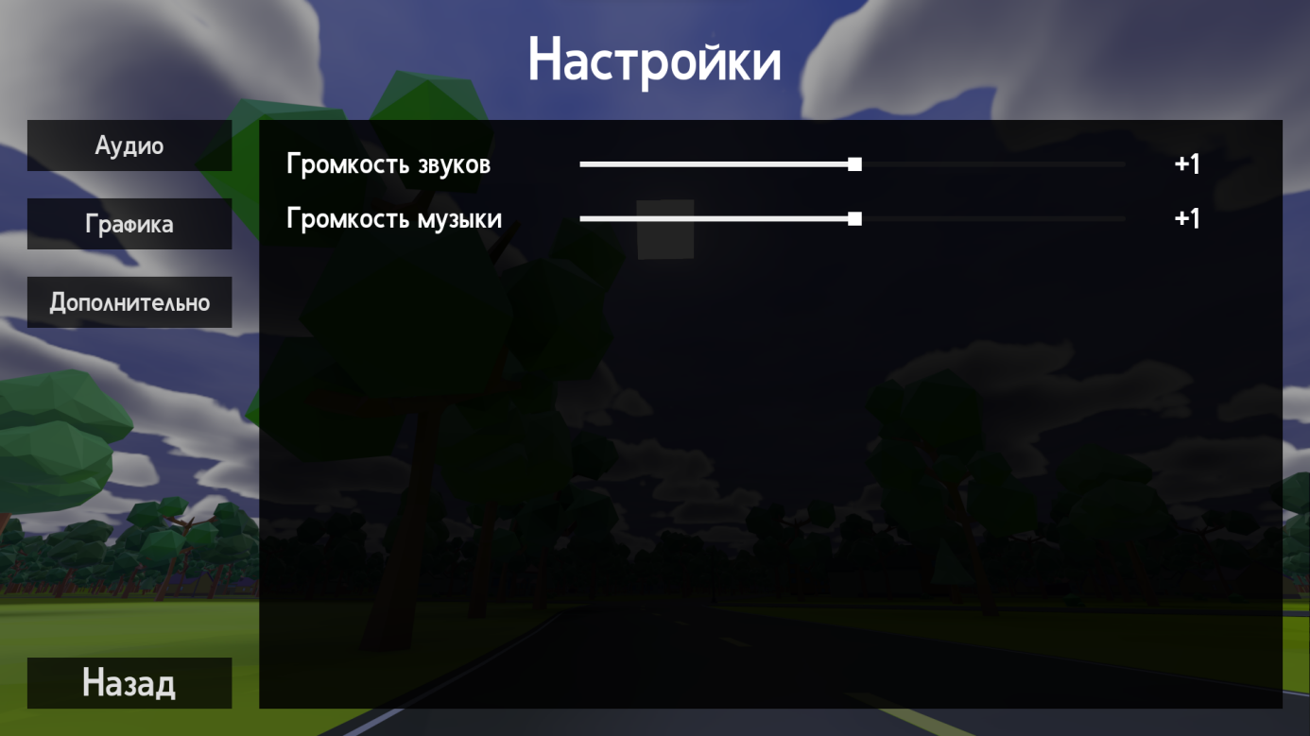

Рис. 6.4. Раздел «Аудио» в настройках приложения

Таким образом выглядит окно «Настройки» в иерархии узлов (Рис. 6.5).

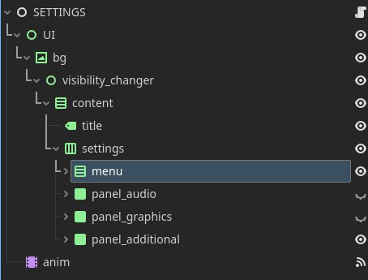

Рис. 6.5. Настройки - иерархия узлов

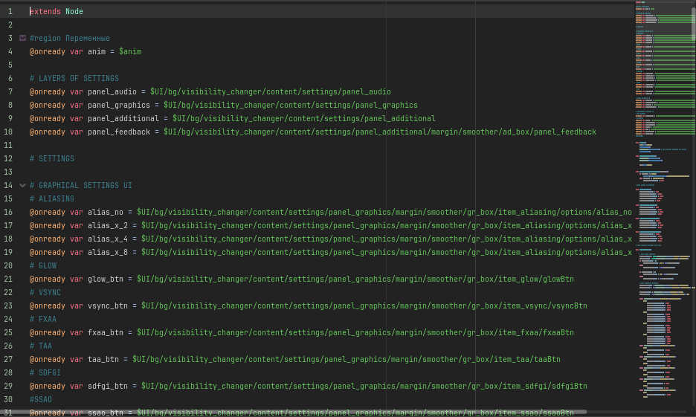

Рис. 6.6. Настройки Аудио - код

В разделе «Графика» (Рис. 6.7) у пользователя есть возможность детально настроить внутриигровую графику. Увеличение значений настроек может способствовать понижению производительности и FPS внутри игры.

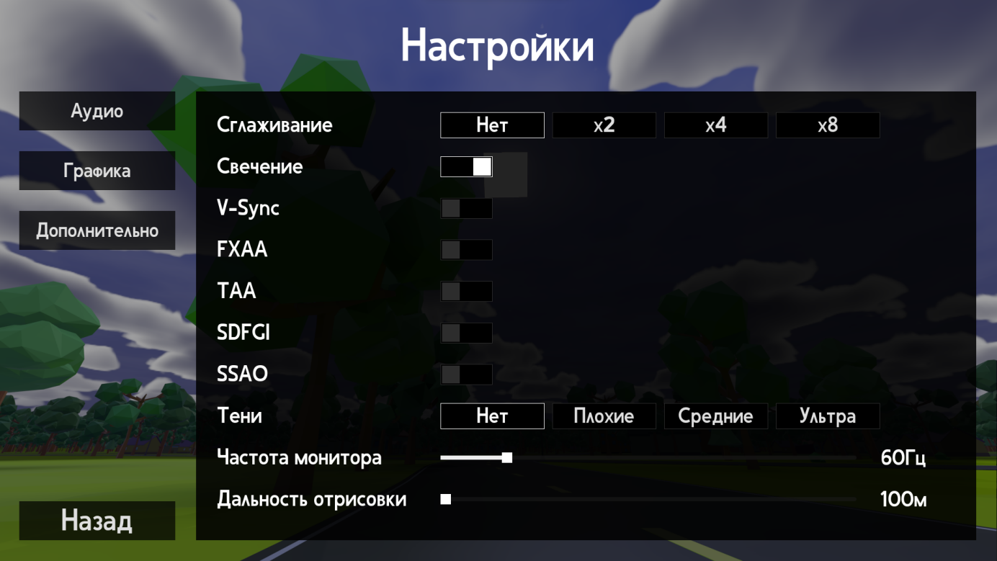

Рис. 6.7. Раздел «Графика» в настройках приложения

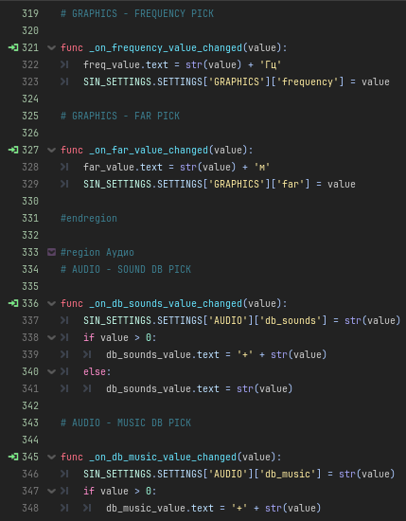

Рис. 6.8. Настройки Графики - код

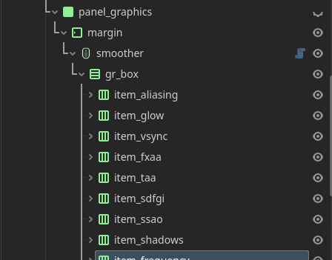

Рис. 6.9. Настройки Графики - иерархия узлов

В разделе «Дополнительно» (Рис. 6.10) есть возможность включить счетчик кадров (FPS) и отправить обращение разработчикам через специальную форму (Рис. 6.13). Для отправки обращения необходимо описать проблему или предложение в поле ввода и нажать кнопку «Отправить». Если пользователь хочет получить обратную связь - он может ввести данные для обратной связи в отдельном поле, до отправки обращения. Отправить пустое обращение нельзя.

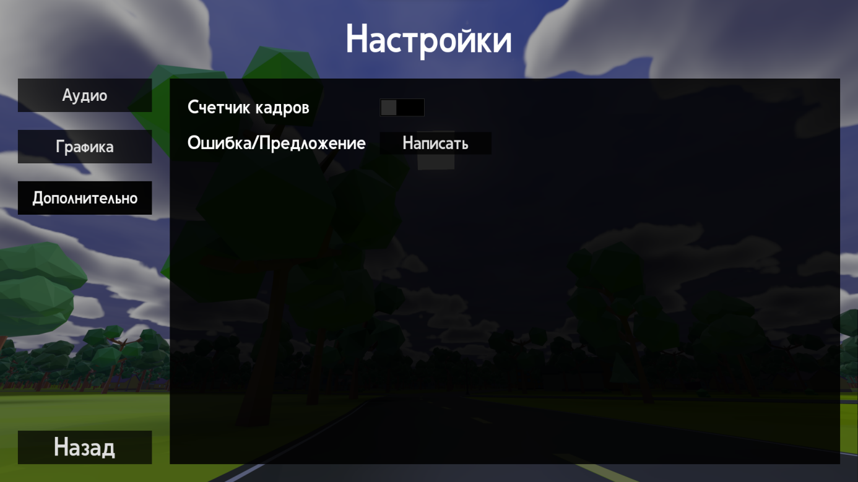

Рис. 6.10. Раздел «Дополнительно» в настройках приложения

Вот так выглядит окно настроек «Дополнительно» в окне иерархии узлов (Рис 3.5).

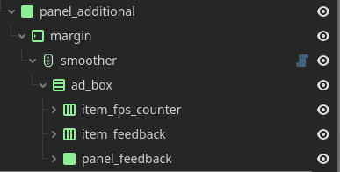

Рис. 6.11. Настройки Графики - иерархия узлов

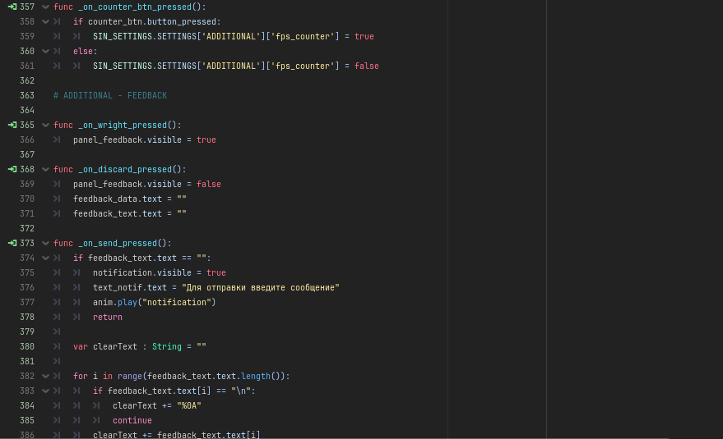

Рис. 6.12. Настройки «Дополнительно» - код

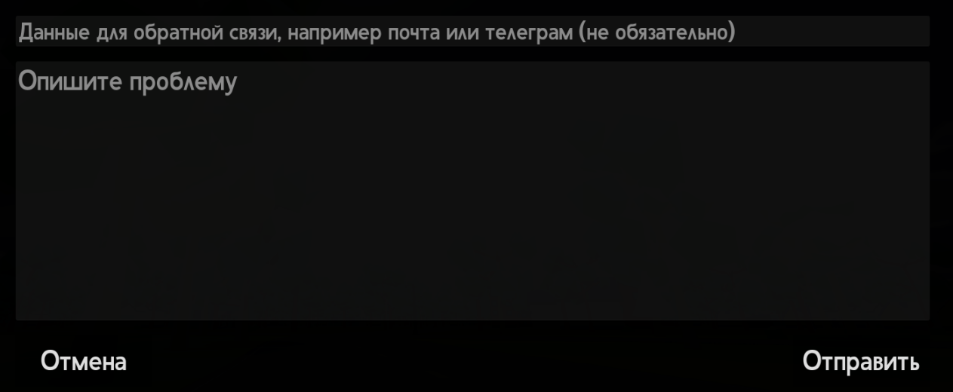

Рис. 6.13. Форма отправки обращения к разработчикам

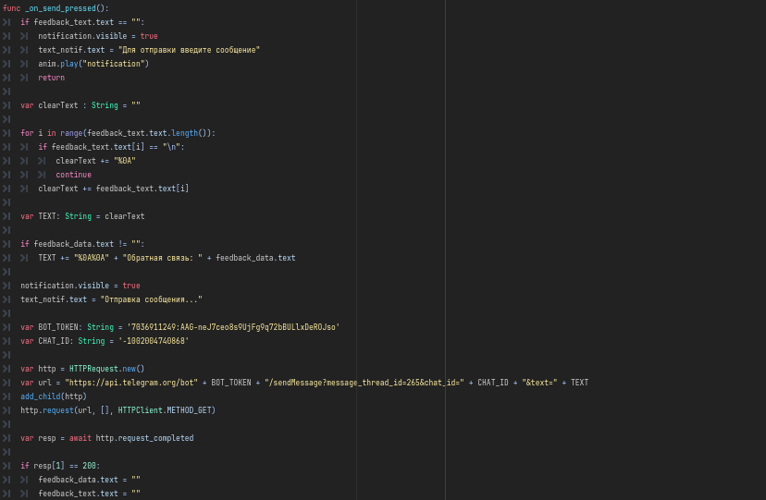

Рис. 6.14. Форма отправки обращения к разработчикам - код

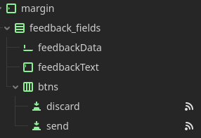

Рис. 6.15. Форма отправки обращения к разработчикам - иерархия узлов

Все настройки графики, аудио и дополнительные - сохраняются в отдельный файл- settings.dat (Рис. 6.16).



Рис. 6.16. Файл, содержащий настройки

В коде сохранение настроек выглядит следующим образом (Рис. 6.17).

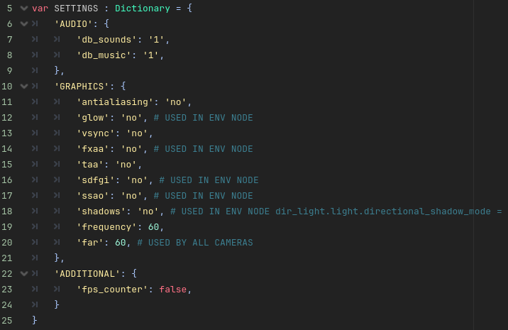

Рис. 6.17. Словарь значений файла «Настройки»

## Игра

Для перехода в саму игру пользователь, находясь в главном меню, должен нажать кнопку «Новая игра» или «Продолжить», если у него уже имеется сохранение. После нажатия на кнопку, пользователь переходит на экран загрузки (Рис. 6.18), который автоматически переключиться в игровой мир, после окончания настройки и загрузке всех ресурсов. Длительность загрузки зависит от производительности устройства.

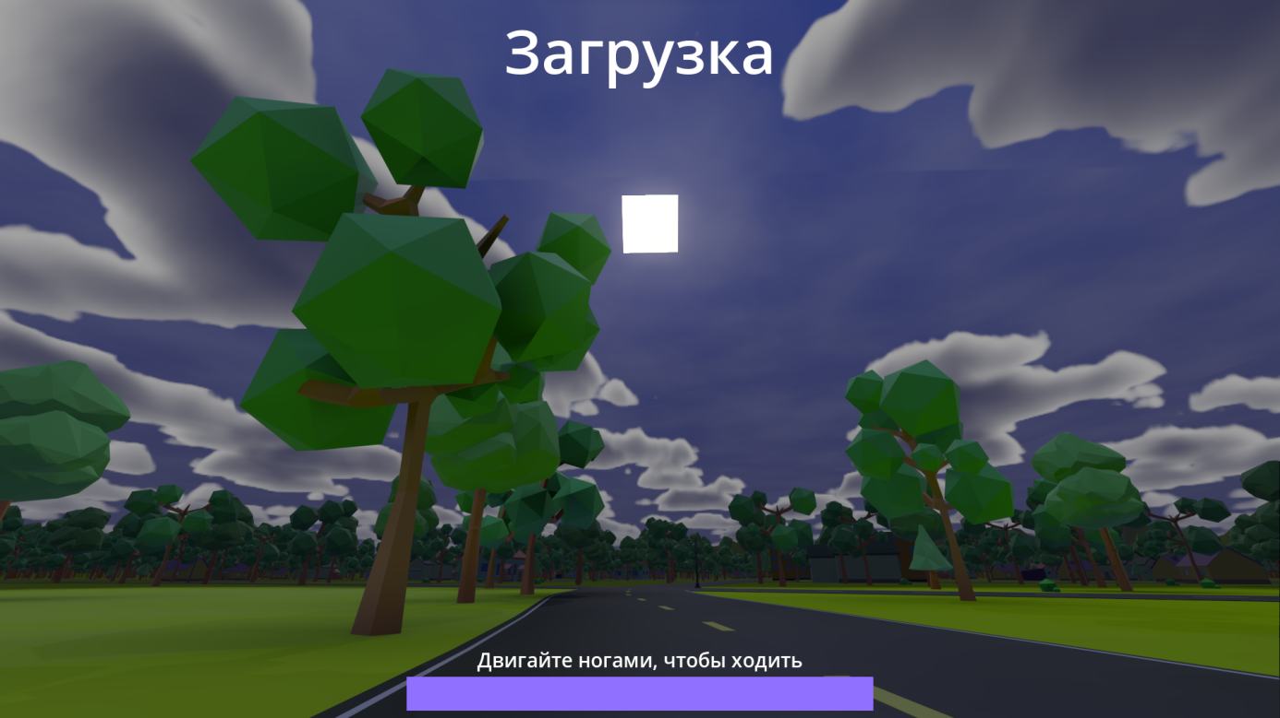

Рис. 6.18. Экран загрузки игры

Функциональный код загрузочного экрана выглядит следующим образом (Рис. 6.19). В коде реализованы подсказки, в виде случайного элемента взятого из массива и динамическая подгрузка требуемого файла сцены, с помощью функции _process().

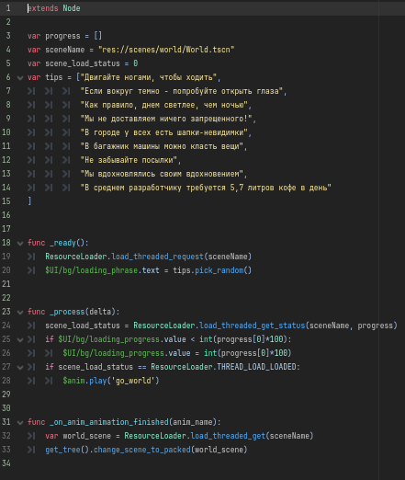

Рис. 6.19. Экран загрузки игры - Код

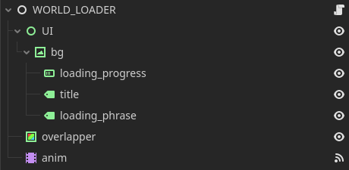

Рис. 6.20. Экран загрузки игры - Иерархия узлов

## Диаграммы UML

Диаграмма USE-CASE:

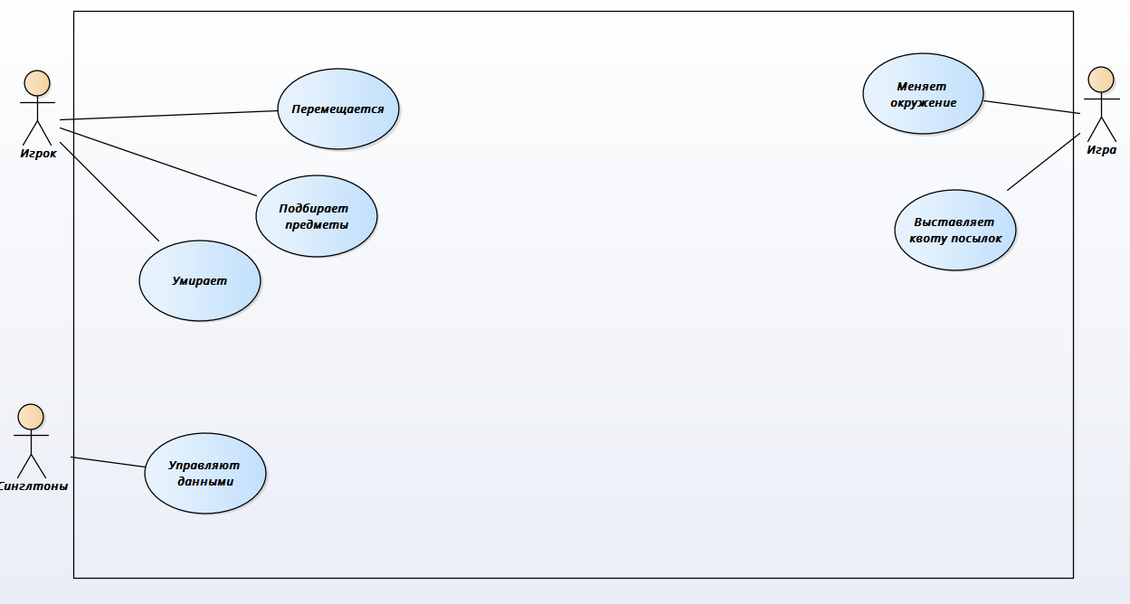

Рис. 6.21. Диаграмма вариантов использования

Диаграмма классов:

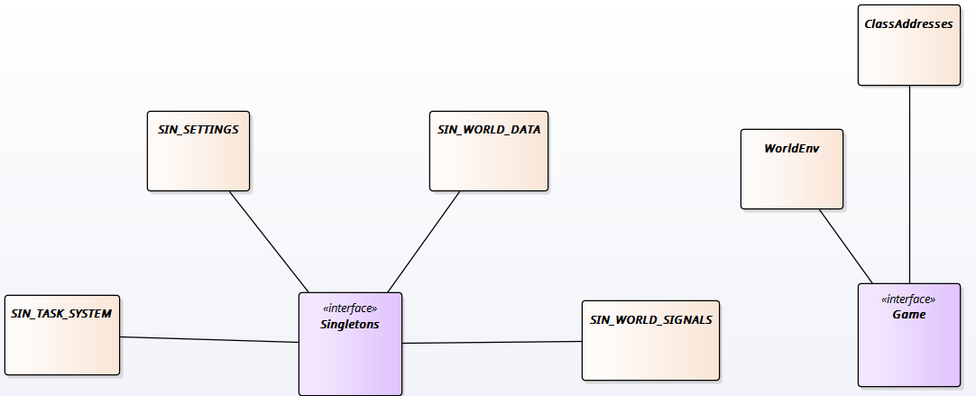

Рис. 6.22. Диаграмма классов и интерфейсов

Диаграмма компонентов:

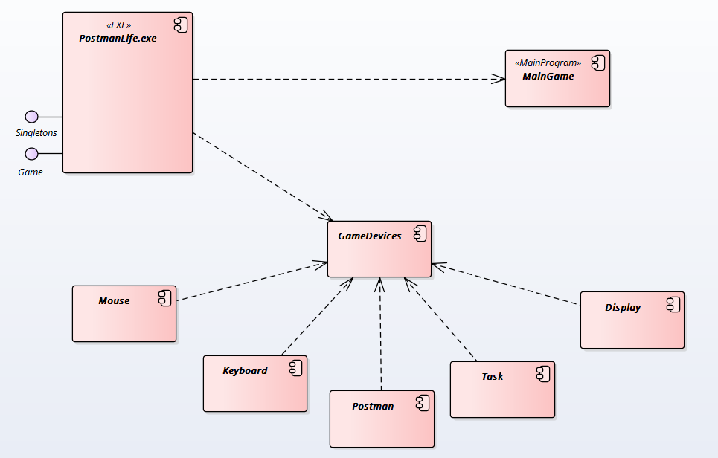

Рис. 6.23. Диаграмма компонентов

Диаграмма бизнес-логики доставки посылки:

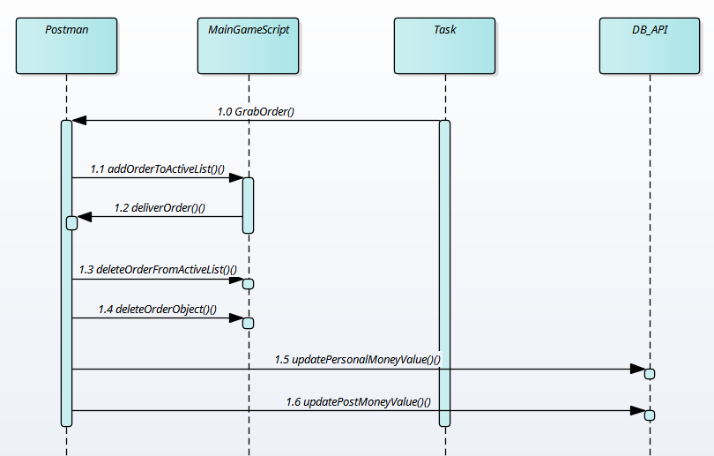

Рис. 6.24. Диаграмма бизнес-логики доставки посылки

Диаграмма бизнес-логики управления персонажем:

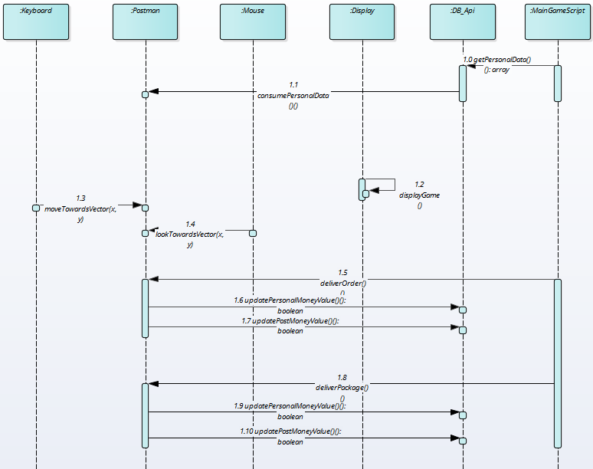

Рис. 6.25. Диаграмма бизнес-логики управления персонажем

# Заключение

В результате работы над расчетно-графической работой была создана игра жанра «Симулятор» - «Жизнь почтальона». Игра имеет дружественный интерфейс, широкие настройки графики и стабильную производительность.

Стоит отметить, что в силу сроков на данный момент в приложении реализован не весь задуманный функционал, а только базовый и наиболее важный. Тем не менее, этого хватает для полноценной игры.

В ходе работы на расчетно-графической работой были укреплены знания по работе с системой управления приложением и контроля версий - GitHub для организации и контроля процесса разработки.

Также были получены навыки работы со средой разработки Godot Engine и средой построения UML-диаграмм Enterprise Architect

# Приложение

**ClassAddresses.gd**

class_name ClassAddresses

var addresses: Dictionary = {

# Delivery ID | User-friendly name

# Уникальный ID должен совпадать с ID ящика

'00001': 'Первая Железнодорожная, д1',

'00002': 'Первая Железнодорожная, д2',

'00003': 'Первая Железнодорожная, д3',

'00004': 'Первая Железнодорожная, д4',

'00005': 'Первая Железнодорожная, д5',

'00006': 'улица Круговая, д1',

'00007': 'улица Круговая, д2',

'00008': 'улица Круговая, д3',

'00009': 'улица Круговая, д4',

'00010': 'улица Круговая, д5',

'00011': 'Вторая Железнодорожная, д1',

'00012': 'Вторая Железнодорожная, д2',

'00013': 'Вторая Железнодорожная, д3',

'00014': 'Вторая Железнодорожная, д4',

'00015': 'Вторая Железнодорожная, д5',

'00016': 'Вторая Железнодорожная, д6',

'00017': 'Вторая Железнодорожная, д7',

'00018': 'Вторая Железнодорожная, д8',

'00019': 'Третья Железнодорожная, д1',

'00020': 'Третья Железнодорожная, д2',

'00021': 'Третья Железнодорожная, д3',

'00022': 'Третья Железнодорожная, д4',

'00023': 'Третья Железнодорожная, д5',

'00024': 'Третья Железнодорожная, д6',

'00025': 'Четвертая Железнодорожная, д1',

'00026': 'Четвертая Железнодорожная, д2',

'00027': 'Четвертая Железнодорожная, д3',

'00028': 'Четвертая Железнодорожная, д4',

'00029': 'Четвертая Железнодорожная, д5',

'00030': 'Четвертая Железнодорожная, д6',

'00031': 'Тихий переулок, д1',

'00032': 'Тихий переулок, д2',

'00033': 'Тихий переулок, д3',

'00034': 'Тихий переулок, д4',

'00035': 'Дудоровская улица, д1',

'00036': 'Дудоровская улица, д2',

'00037': 'Дудоровская улица, д3',

'00038': 'Дудоровская улица, д4',

'00039': 'Дудоровская улица, д5',

'00040': 'Дудоровская улица, д6',

'00041': 'Дудоровская улица, д7',

'00042': 'Дудоровская улица, д8',

'00043': 'Дудоровская улица, д9',

'00044': 'Дудоровская улица, д10',

'00045': 'Дудоровская улица, д11',

'00046': 'Дудоровская улица, д12',

'00047': 'Дудоровская улица, д13',

'00048': 'Дудоровская улица, д14',

'00049': 'Дудоровская улица, д15',

'00050': 'Дудоровская улица, д16',

'00051': 'Дудоровская улица, д17',

'00052': 'Дудоровская улица, д18',

'00053': 'Высотная улица, д1, парадная 1',

'00054': 'Высотная улица, д1, парадная 2',

'00055': 'Высотная улица, д1, парадная 3',

'00056': 'улица Победы, д2, парадная 1',

'00057': 'улица Победы, д2, парадная 2',

'00058': 'улица Победы, д2, парадная 3',

'00059': 'Высотная улица, д2, парадная 1',

'00060': 'Высотная улица, д2, парадная 2',

'00061': 'Высотная улица, д2, парадная 3',

'00062': 'улица Победы, д1', # БОЛЬНИЦА

'00063': 'улица Славы, д1',

'00064': 'улица Славы, д2',

'00065': 'улица Вторая Гражданская, д1',

'00066': 'улица Вторая Гражданская, д2',

'00067': 'улица Вторая Гражданская, д3',

'00068': 'улица Вторая Гражданская, д4',

'00069': 'улица Советская, д1',

'00070': 'улица Первого Мая, д1',

'00071': 'улица Первого Мая, д2',

'00072': 'улица Первого Мая, д3',

'00073': 'улица Школьная, д1', # ШКОЛА

'00074': 'улица Школьная, д2',

'00075': 'улица Цветочная, д1',

'00076': 'улица Цветочная, д2',

'00077': 'улица Торговая, д1',

'00078': 'улица Торговая, д2',

'00079': 'улица Торговая, д3',

'00080': 'улица Торговая, д4',

'00081': 'улица Торговая, д5',

'00082': 'улица Торговая, д6',

'00083': 'улица Торговая, д7',

'00084': 'улица Торговая, д8',

'00085': 'улица Торговая, д9',

'00086': 'улица Первая Гражданская, д1',

'00087': 'улица Первая Гражданская, д2',

'00088': 'улица Первая Гражданская, д3',

'00089': 'улица Первая Гражданская, д4',

'00090': 'улица Первая Гражданская, д5',

'00091': 'улица Первая Гражданская, д6',

'00092': 'улица Первая Гражданская, д7',

'00093': 'улица Первая Крестьянская, д1',

'00094': 'улица Первая Крестьянская, д2',

'00095': 'улица Первая Крестьянская, д3',

'00096': 'улица Первая Крестьянская, д4',

'00097': 'улица Молодежная, д1',

'00098': 'улица Молодежная, д2',

'00099': 'улица Молодежная, д3',

'00100': 'улица Молодежная, д4',

'00101': 'улица Вторая Крестьянская, д1',

'00102': 'улица Вторая Крестьянская, д2',

'00103': 'улица Вторая Крестьянская, д3',

'00104': 'улица Вторая Крестьянская, д4',

'00105': 'улица Вторая Крестьянская, д5',

'00106': 'переулок Торговый, д1',

'00107': 'переулок Торговый, д2',

'00108': 'переулок Торговый, д3',

'00109': 'переулок Торговый, д4',

'00110': 'улица Набережная, д1',

'00111': 'улица Набережная, д2',

'00112': 'улица Набережная, д3',

'00113': 'улица Набережная, д4',

'00114': 'улица Набережная, д5',

'00115': 'улица Набережная, д6',

'00116': 'улица Набережная, д7',

'00117': 'улица Набережная, д8',

'00118': 'улица Набережная, д9',

'00119': 'улица Неизвестная, д1',

'00120': 'улица Полевая, д1',

'00121': 'улица Полевая, д2',

'00122': 'улица Полевая, д3',

'00123': 'улица Полевая, д4',

'00124': 'улица Полевая, д5',

'00125': 'переулок Подгорный, д1',

'00126': 'переулок Подгорный, д2',

'00127': 'переулок Подгорный, д3',

'00128': 'переулок Подгорный, д4',

'00129': 'переулок Подгорный, д5',

'00130': 'улица Садовая, д1',

'00131': 'улица Садовая, д2',

'00132': 'улица Садовая, д3',

'00133': 'улица Садовая, д4',

'00134': 'улица Садовая, д5',

'00135': 'улица Садовая, д6',

}

func get_random_delivery_id():

var a = addresses.keys()

a = a[randi() % a.size()]

return a

**ClassScenePacker.gd**

extends StaticBody3D

func _on_area_3d_body_entered(body):

if body.is_in_group('player'):

body.isOnLadder = true

body.in_air_momentum = false

func _on_area_3d_body_exited(body):

if body.is_in_group('player'):

body.isOnLadder = false

body.in_air_momentum = true

**CommTower.gd**

extends StaticBody3D

func _on_area_3d_body_entered(body):

if body.is_in_group('player'):

body.isOnLadder = true

body.in_air_momentum = false

func _on_area_3d_body_exited(body):

if body.is_in_group('player'):

body.isOnLadder = false

body.in_air_momentum = true

**GasStation.gd**

extends Node3D

@export var petrol_canister: PackedScene

@onready var info_station_1 = $petrol_station_1/info

@onready var info_station_2 = $petrol_station_2/info

@onready var info_station_3 = $petrol_station_3/info

@onready var info_station_4 = $petrol_station_4/info

var petrol_station_1: int = 0

var petrol_station_2: int = 0

var petrol_station_3: int = 0

var petrol_station_4: int = 0

var petrol_price_station_1: int = 0

var petrol_price_station_2: int = 0

var petrol_price_station_3: int = 0

var petrol_price_station_4: int = 0

func _ready():

update_petrol()

func update_petrol():

randomize()

petrol_station_1 = randi_range(100, 1000)

petrol_station_2 = randf_range(100, 1000)

petrol_station_3 = randi_range(100, 1000)

petrol_station_4 = randi_range(100, 1000)

petrol_price_station_1 = randi_range(1, 6)

petrol_price_station_2 = randi_range(1, 6)

petrol_price_station_3 = randi_range(1, 6)

petrol_price_station_4 = randi_range(1, 6)

update_petrol_info()

func update_petrol_info():

info_station_1.text = '''Станция №1

Запас: ''' + str(petrol_station_1) + '''л.

Цена: ''' + str(petrol_price_station_1) + 'р за 1л'

info_station_2.text = '''Станция №2

Запас: ''' + str(petrol_station_2) + '''л.

Цена: ''' + str(petrol_price_station_2) + 'р за 1л'

info_station_3.text = '''Станция №3

Запас: ''' + str(petrol_station_3) + '''л.

Цена: ''' + str(petrol_price_station_3) + 'р за 1л'

info_station_4.text = '''Станция №4

Запас: ''' + str(petrol_station_4) + '''л.

Цена: ''' + str(petrol_price_station_4) + 'р за 1л'

Terminal.gd

extends StaticBody3D

@onready var gas_station = $".."

@onready var place_to_spawn = $place_to_spawn

# HOW MUCH CAN YOU BUY FOR A ONE CANISTER

var buy_amount: int = 20

func buy_petrol():

var isSuccess: bool = false

var amountBought: int = 0

var petrol_left: int = gas_station.petrol_station_1

if petrol_left >= buy_amount:

var petrol_price: int = buy_amount * gas_station.petrol_price_station_1

if SIN_WORLD_DATA.WORLD_DATA['money'] >= petrol_price:

SIN_WORLD_DATA.WORLD_DATA['money'] -= petrol_price

SIN_WORLD_SIGNALS.emit_signal('PLAYER_UI_CASH_UPDATE', -petrol_price)

isSuccess = true

amountBought = buy_amount

gas_station.petrol_station_1 -= buy_amount

else:

if petrol_left > 0:

var petrol_price: int = gas_station.petrol_station_1 * gas_station.petrol_price_station_1

if SIN_WORLD_DATA.WORLD_DATA['money'] >= petrol_price:

isSuccess = true

amountBought = gas_station.petrol_station_1

SIN_WORLD_DATA.WORLD_DATA['money'] -= petrol_price

SIN_WORLD_SIGNALS.emit_signal('PLAYER_UI_CASH_UPDATE', -petrol_price)

gas_station.petrol_station_1 = 0

if isSuccess:

var petrol_canister = gas_station.petrol_canister.instantiate()

get_tree().get_root().add_child(petrol_canister)

petrol_canister.item.litres = amountBought

petrol_canister.item.weight = amountBought

petrol_canister.global_position = place_to_spawn.global_position

petrol_canister.global_rotation = place_to_spawn.global_rotation

gas_station.update_petrol_info()

**Hospital.gd**

extends Node3D

@export var street_name: String = ''

func _ready():

$street_name.text = street_name

**Shop.gd**

extends StaticBody3D

@onready var animation_player = $AnimationPlayer

func _on_area_door_detect_body_entered(body):

if body.is_in_group('player'):

if not animation_player.is_playing():

animation_player.play("doors_open")

else:

await animation_player.animation_finished

animation_player.play("doors_open")

func _on_area_door_detect_body_exited(body):

if body.is_in_group('player'):

if not animation_player.is_playing():

animation_player.play("doors_closed")

else:

await animation_player.animation_finished

animation_player.play("doors_closed")

**StreetLamp.gd**

extends Node3D

@onready var spot_light_3d = $SpotLight3D

@onready var anim_light = $anim_light

func _ready():

SIN_WORLD_SIGNALS.LIGHTS_ON.connect(_lights_on)

SIN_WORLD_SIGNALS.LIGHTS_OFF.connect(_lights_off)

func _lights_on():

anim_light.play("lights_on")

func _lights_off():

anim_light.play("lights_off")

**Thunderbolt.gd**

extends Node3D

@onready var anim_thunderbolt = $thunderbolt/anim_thunderbolt

func _ready():

$thunderbolt.global_rotation.y = deg_to_rad(randi_range(0,360))

anim_thunderbolt.speed_scale = randf_range(0.3, 2.5)

anim_thunderbolt.play("play")

func _on_thunder_sound_1_finished():

queue_free()

**ENV.gd**

extends Node3D

@export var thunderbolt: PackedScene

@onready var we = $WE

@onready var sun = $Sun

@onready var weather_rainy = $WEATHER_RAINY

@onready var weather_snowy = $WEATHER_SNOWY

@onready var weather_windy = $WEATHER_WINDY

# OBJECTS

@onready var ufo = $"../../MOBS/ufo"

var time_hours: int = 0

var time_minutes: int = 0

var player: Object = null

var weather_id: String = 'clear'

var wind_direction: int = 0

var wind_intensivity: int = 5000

func _ready():

# === WEATHER

# === SETTINGS

load_graphic_settings()

launch_tod()

func load_graphic_settings():

# SET UP SHADOWS

match SIN_SETTINGS.SETTINGS['GRAPHICS']['shadows']:

'no':

sun.shadow_enabled = false

'bad':

sun.directional_shadow_mode = DirectionalLight3D.SHADOW_ORTHOGONAL

sun.shadow_enabled = true

'mid':

sun.directional_shadow_mode = DirectionalLight3D.SHADOW_PARALLEL_2_SPLITS

sun.shadow_enabled = true

'good':

sun.directional_shadow_mode = DirectionalLight3D.SHADOW_PARALLEL_4_SPLITS

sun.shadow_enabled = true

# SET UP BLOOM

match SIN_SETTINGS.SETTINGS['GRAPHICS']['glow']:

'no':

we.environment.glow_enabled = false

'yes':

we.environment.glow_enabled = true

match SIN_SETTINGS.SETTINGS['GRAPHICS']['sdfgi']:

'no':

we.environment.sdfgi_enabled = false

'yes':

we.environment.sdfgi_enabled = true

match SIN_SETTINGS.SETTINGS['GRAPHICS']['ssao']:

'no':

we.environment.ssao_enabled = false

'yes':

we.environment.ssao_enabled = true

func launch_tod():

time_hours = int(SIN_WORLD_DATA.WORLD_DATA['tod']/60)

time_minutes = int(SIN_WORLD_DATA.WORLD_DATA['tod']%60)

$timer_daycycle.start()

$anim.play('tod')

$anim.seek(SIN_WORLD_DATA.WORLD_DATA['tod'])

# ХОД ВРЕМЕНИ

func _on_timer_daycycle_timeout():

if SIN_WORLD_DATA.WORLD_DATA['tod'] < 1439:

SIN_WORLD_DATA.WORLD_DATA['tod'] += 1

else:

SIN_WORLD_DATA.value_day_passed()

SIN_WORLD_DATA.WORLD_DATA['tod'] = 0

SIN_WORLD_SIGNALS.emit_signal('TOD_DAY_ENDED')

time_hours = int(SIN_WORLD_DATA.WORLD_DATA['tod']/60)

time_minutes = int(SIN_WORLD_DATA.WORLD_DATA['tod']%60)

match_tod()

# ВСЕ ДЕЙСТВИЯ С ВРЕМЕНЕМ

func match_tod():

# УПРАВЛЕНИЕ ФОНАРЯМИ

match SIN_WORLD_DATA.WORLD_DATA['tod']:

1300:

SIN_WORLD_SIGNALS.emit_signal('LIGHTS_ON')

120:

SIN_WORLD_SIGNALS.emit_signal('LIGHTS_OFF')

# НОВЫЙ РАБОЧИЙ ДЕНЬ НАЧАЛО В 9 УТРА

540:

SIN_WORLD_DATA.new_quota()

SIN_WORLD_SIGNALS.emit_signal('WORK_DAY_START')

# РАБОЧИЙ ДЕНЬ КОНЧИЛСЯ В 6 ВЕЧЕРА

1080:

SIN_WORLD_SIGNALS.emit_signal('WORK_DAY_END')

# РАБОЧАЯ СМЕНА. ПРОВЕРКА. С 9-18.

func isItTimeOfWork():

return time_hours >= 9 and time_hours < 18

# =============================== WEATHER ======================================

func _physics_process(delta):

global_position = SIN_WORLD_DATA.player_position

func _input(event):

if event.is_action_pressed("key_e"):

var isPlayerInAnyCar: bool = false

var cars: Array = get_tree().get_nodes_in_group('car')

for i in range(cars.size()):

if cars[i]['item']['isPlayerInside']:

isPlayerInAnyCar = true

if not isPlayerInAnyCar:

var arr = get_tree().get_nodes_in_group('player')

player = arr[0]

# === WEATHERS

func _set_weather_clear():

weather_id = 'clear'

weather_rainy.visible = false

weather_rainy.emitting = false

weather_snowy.visible = false

weather_snowy.emitting = false

var tween = create_tween()

tween.tween_property(we, 'environment:volumetric_fog_density', 0, 15)

tween.play()

func _set_weather_rainy():

weather_id = 'rainy'

weather_rainy.visible = true

weather_rainy.emitting = true

weather_snowy.visible = false

weather_snowy.emitting = false

var tween = create_tween()

var tween2 = create_tween()

var tween3 = create_tween()

tween.tween_property(we, 'environment:volumetric_fog_density', 0.1, 15)

tween2.tween_property(we, 'environment:volumetric_fog_albedo', Color('7f7f7f'), 15)

tween3.tween_property(we, 'environment:volumetric_fog_emission', Color('7f7f7f'), 15)

func _set_weather_snowy():

weather_id = 'snowy'

weather_snowy.visible = true

weather_snowy.emitting = true

weather_rainy.visible = false

weather_rainy.emitting = false

var tween = create_tween()

var tween2 = create_tween()

var tween3 = create_tween()

tween.tween_property(we, 'environment:volumetric_fog_density', 0.1, 15)

tween2.tween_property(we, 'environment:volumetric_fog_albedo', Color('ffffff'), 15)

tween3.tween_property(we, 'environment:volumetric_fog_emission', Color('ffffff'), 15)

func _set_weather_foggy():

weather_id = 'foggy'

weather_snowy.visible = false

weather_snowy.emitting = false

weather_rainy.visible = false

weather_rainy.emitting = false

var tween = create_tween()

var tween2 = create_tween()

var tween3 = create_tween()

tween.tween_property(we, 'environment:volumetric_fog_density', 0.3, 15)

tween2.tween_property(we, 'environment:volumetric_fog_albedo', Color('7f7f7f'), 15)

tween3.tween_property(we, 'environment:volumetric_fog_emission', Color('7f7f7f'), 15)

func _set_weather_thunder():

weather_id = 'thunder'

weather_snowy.visible = false

weather_snowy.emitting = false

weather_rainy.visible = true

weather_rainy.emitting = true

var tween = create_tween()

var tween2 = create_tween()

var tween3 = create_tween()

tween.tween_property(we, 'environment:volumetric_fog_density', 0.3, 15)

tween2.tween_property(we, 'environment:volumetric_fog_albedo', Color('323232'), 15)

tween3.tween_property(we, 'environment:volumetric_fog_emission', Color('323232'), 15)

func _change_wind():

wind_direction = randi_range(0, 359)

wind_intensivity = randi_range(10000, 10000)

var tween = create_tween()

tween.tween_property(weather_windy, 'global_rotation', Vector3(deg_to_rad(0), deg_to_rad(wind_direction), deg_to_rad(0)), 10)

tween.play()

var tween_2 = create_tween()

tween_2.tween_property(weather_windy, "amount", wind_intensivity, 20)

tween_2.play()

func _on_timer_switch_weather_timeout():

$timer_switch_weather.wait_time = randi_range(240, 1440)

var weather_id: int = randi_range(0,3)

match weather_id:

0:

_set_weather_clear()

1:

_set_weather_foggy()

2:

_set_weather_snowy()

3:

_set_weather_rainy()

$timer_switch_weather.start()

func _on_timer_spawn_thunderbolts_timeout():

if weather_id == 'thunder':

var spawn_radius: int = 50

$timer_spawn_thunderbolts.wait_time = randi_range(10, 15)

var bolt = thunderbolt.instantiate()

get_tree().get_root().add_child(bolt)

bolt.global_position = Vector3(SIN_WORLD_DATA.player_position.x + randi_range(-spawn_radius,spawn_radius), global_position.y, SIN_WORLD_DATA.player_position.z + randi_range(-spawn_radius,spawn_radius))

$timer_spawn_thunderbolts.start()

func _on_timer_change_wind_timeout():

_change_wind()

$timer_change_wind.wait_time = randi_range(120, 540)

$timer_change_wind.start()

**Clouds.gdshader**

shader_type sky;

render_mode use_half_res_pass;

group_uniforms clouds;

uniform sampler2D cloud_shape_sampler : filter_linear_mipmap_anisotropic, repeat_enable;

uniform sampler2D cloud_noise_sampler : filter_linear_mipmap_anisotropic, repeat_enable;

uniform sampler2D cloud_curves;

uniform int clouds_samples : hint_range(8, 32, 8) = 16;

uniform int shadow_sample : hint_range(1, 4, 1) = 4;

uniform float clouds_density : hint_range(0.0, 1.0, 0.1) = 0.5;

uniform float clouds_scale : hint_range(0.5, 1.5, 0.1) = 1.0;

uniform float clouds_smoothness : hint_range(0.01, 0.1, 0.01) = 0.035;

uniform vec3 clouds_light_color : source_color;

uniform float clouds_shadow_intensity : hint_range(0.1, 10.0, 0.1) = 1.0;

group_uniforms high_clouds;

uniform sampler2D high_clouds_sampler;

uniform float high_clouds_density : hint_range(0.0, 1.0, 0.05) = 0.0;

group_uniforms sky;

uniform vec3 top_color : source_color = vec3(1.0);

uniform vec3 bottom_color : source_color = vec3(1.0);

uniform vec3 sun_scatter : source_color = vec3(1.0);

group_uniforms astro;

uniform vec3 astro_tint : source_color;

uniform sampler2D astro_sampler : repeat_disable, filter_linear_mipmap;

uniform float astro_scale : hint_range(0.1, 10.0, 0.1) = 1.0;

uniform float astro_intensity : hint_range(1.0, 3.0, 0.1) = 1.0;

group_uniforms stars;

uniform float stars_intensity : hint_range(0.0, 5.0, 0.1) = 0.0;

group_uniforms shooting_stars;

uniform float shooting_stars_intensity : hint_range(0.0, 10.0, 0.1) = 0.0;

uniform sampler2D shooting_star_sampler : filter_linear, repeat_disable;

uniform vec3 shooting_star_tint : source_color;

float rand(float n){return fract(sin(n) * 43758.5453123);}

// Voronoi method credit:

// The MIT License

// Copyright © 2013 Inigo Quilez

// https://www.shadertoy.com/view/ldl3Dl

vec3 hash( vec3 x ){

x = vec3( dot(x,vec3(127.1,311.7, 74.7)),

dot(x,vec3(269.5,183.3,246.1)),

dot(x,vec3(113.5,271.9,124.6)));

return fract(sin(x)*43758.5453123);

}

vec3 voronoi( in vec3 x ){

vec3 p = floor( x );

vec3 f = fract( x );

float id = 0.0;

vec2 res = vec2( 100.0 );

for( int k=-1; k<=1; k++ )

for( int j=-1; j<=1; j++ )

for( int i=-1; i<=1; i++ ) {

vec3 b = vec3( float(i), float(j), float(k) );

vec3 r = vec3( b ) - f + hash( p + b );

float d = dot( r, r );

if( d < res.x ) {

id = dot( p+b, vec3(1.0,57.0,113.0 ) );

res = vec2( d, res.x );

} else if( d < res.y ) {

res.y = d;

}

}

return vec3( sqrt( res ), abs(id) );

}

// https://stackoverflow.com/questions/18558910/direction-vector-to-rotation-matrix

mat3 direction_to_matrix(vec3 direction) {

vec3 x_axis = normalize(cross(vec3(0.0, 1.0, 0.0), direction));

vec3 y_axis = normalize(cross(direction, x_axis));

return mat3(vec3(x_axis.x, y_axis.x, direction.x),

vec3(x_axis.y, y_axis.y, direction.y),

vec3(x_axis.z, y_axis.z, direction.z));

}

float cloud_density(vec3 p, float progress){

float t_o = TIME * 0.001;

float t_o_small = TIME * -0.005;

float noise = texture(cloud_noise_sampler, p.xy * 4.0 + t_o_small).x * 0.1 + 0.9;

float clouds_shape = texture(cloud_shape_sampler, (p.xy + t_o) * clouds_scale).x;

float height_curve = texture(cloud_curves, vec2(progress, 0.0)).x;

float base_density = 1.0 - clouds_density;

float density =

smoothstep(base_density - clouds_smoothness,

base_density + clouds_smoothness,

clouds_shape * noise * height_curve

);

return density;

}

vec2 cloud_ray_march(vec3 direction, vec3 sun_direction){

float density = 0.0;

float light = 0.0;

float height = 0.03;

vec3 sample_point = vec3(0.0, 0.0, 2.0);

int loop_offset = clouds_samples * 3;

for(int i = loop_offset; i < clouds_samples + loop_offset; i++) {

float progress = float(i) / float(clouds_samples);

sample_point = direction * height * progress;

float point_density = cloud_density(sample_point, progress);

density += point_density;

float point_light = 0.0;

for(int f = 0; f < shadow_sample; f++){

float shadow_progress = float(f) / float(shadow_sample);

vec3 shadow_offset = sun_direction * height * shadow_progress;

point_light += cloud_density(sample_point + shadow_offset, progress);

}

light += point_light;

}

return vec2(density, light / float(shadow_sample * clouds_samples));

}

vec3 random_direction(float seed){

float phi = rand(seed) * PI;

float costheta = rand(seed + 100.0) * 2.0 - 1.0;

float theta = acos(costheta);

return vec3( sin(theta) * cos(phi), (theta) * sin(phi), cos(theta) );

}

float get_shooting_star(vec3 eyedir){

float shooting_star = 0.0;

for(int i = 0; i < 4; i++){

float base_rand = rand(float(i));

float time = TIME + base_rand * 2.0;

float duration = 0.5 + base_rand;

float seed = floor(time / duration) * duration + base_rand;

float progress = mod(time, duration) / duration;

float rand_value = rand(seed + 100.0);

float rand_scale = base_rand * 10.0;

float a = rand_value * 0.8;

mat3 angle = mat3(vec3(cos(a), -sin(a), 0.0), vec3(sin(a), cos(a), 0.0), vec3(0.0, 0.0, 1.0));

vec3 shooting_dir = direction_to_matrix(random_direction(seed)) * angle * eyedir;

vec2 shooting_uv = ((shooting_dir.xy + vec2(0.0, progress * 0.4)) * (8.0 + rand_scale)) + vec2(0.5);

float shooting_mask = ceil(

clamp(shooting_uv.x * (1.0 - shooting_uv.x), 0.0, 1.0) *

clamp(shooting_uv.y * (1.0 - shooting_uv.y), 0.0, 1.0)

) * ceil(shooting_dir.z);

shooting_star = clamp(

shooting_star + texture(shooting_star_sampler, shooting_uv).x

* sin(progress * PI)

* shooting_mask * rand_value,

0.0, 1.0);

}

return clamp(shooting_star, 0.0, 1.0);

}

void sky() {

float horizon_mask = abs(EYEDIR.y);

float bottom_mask = smoothstep(0.5, 0.45, SKY_COORDS.y);

vec3 dir = direction_to_matrix(LIGHT0_DIRECTION) * EYEDIR;

vec2 astro_uv = (-(dir.xy / dir.z) * astro_scale) + vec2(0.5);

float astro_mask = ceil(

clamp(astro_uv.x * (1.0 - astro_uv.x), 0.0, 1.0) *

clamp(astro_uv.y * (1.0 - astro_uv.y), 0.0, 1.0)

) * ceil(dir.z);

vec4 astro_color = texture(astro_sampler, astro_uv);

// Sky color

vec3 sky_gradient = mix(bottom_color.rgb, top_color.rgb, clamp(EYEDIR.y, 0.0, 1.0));

vec3 sunset_color = sun_scatter * (1.0 - horizon_mask);

vec3 sky_color = clamp(sky_gradient + sunset_color, 0.0, 1.0);

// Stars

if(stars_intensity > 0.0){

vec2 stars = voronoi(EYEDIR * 25.0).xz;

sky_color += smoothstep(0.025 + ((1.0 + sin(TIME + stars.y)) / 2.0) * 0.05, 0.0, stars.x) * stars_intensity;

}

// Add shooting stars

if(shooting_stars_intensity > 0.0){

sky_color += get_shooting_star(EYEDIR) * shooting_stars_intensity * shooting_star_tint;

}

// Add astro

sky_color = mix(sky_color, astro_color.rgb * astro_intensity * astro_tint, astro_color.a * astro_mask * bottom_mask);

// Add high clouds

if(high_clouds_density > 0.0){

vec2 high_clouds_uv = (EYEDIR.xz / clamp(EYEDIR.y, 0.0, 1.0)) * 0.25 + TIME * 0.001;

float high_clouds_mask = texture(high_clouds_sampler, high_clouds_uv).x;

sky_color = mix(sky_color, clouds_light_color, smoothstep(0.0, 1.0, high_clouds_mask) * horizon_mask * bottom_mask * high_clouds_density);

}

// clouds

if (AT_HALF_RES_PASS) {

vec3 clouds_direction = vec3(EYEDIR.xz / clamp(EYEDIR.y, 0.0, 1.0), 1.0);

vec2 clouds = EYEDIR.y > 0.0 ? cloud_ray_march(clouds_direction, LIGHT0_DIRECTION) : vec2(0.0);

COLOR = mix(bottom_color, clouds_light_color, exp(-clouds.y * clouds_shadow_intensity));

ALPHA = (1.0 - exp(-clouds.x * horizon_mask * bottom_mask * 10.0));

}else{

COLOR.rgb = mix(sky_color, HALF_RES_COLOR.rgb, HALF_RES_COLOR.a);

}

}

**Grass.gdshader**

shader_type spatial;

render_mode depth_draw_opaque, cull_disabled;

// Texture settings

uniform sampler2D texture_albedo : hint_default_white, repeat_disable;

uniform sampler2D texture_gradient : hint_default_white, repeat_disable;

uniform sampler2D texture_noise : hint_default_white;

uniform float alpha_scissor_threshold : hint_range(0.0, 1.0);

uniform vec4 transmission : source_color;

uniform vec4 secondary_color : source_color;

uniform float secondary_attenuation = 0.2;

uniform float grass_height = 1.0;

// Wind settings

uniform vec2 wind_direction = vec2(1, -0.5);

uniform float wind_speed = 1.0;

uniform float wind_strength = 2.0;

uniform float noise_scale = 20.0;

instance uniform float camera_bend_strength : hint_range(0.0, 3.0) = 0.2;

varying float color;

varying float height;

void vertex() {

height = VERTEX.y;

float influence = smoothstep(0, 1, height / 2.0);

vec4 world_pos = MODEL_MATRIX * vec4(VERTEX, 1.0);

vec2 uv = world_pos.xz / (noise_scale + 1e-2);

vec2 panning_uv = uv + fract(TIME * wind_direction * wind_speed);

float wind = texture(texture_noise, panning_uv).r * 2.0 - 0.4;

color = texture(texture_noise, uv).r;

vec2 wind_offset = -wind_direction * wind_strength * influence * wind;

world_pos.xz += wind_offset;

world_pos.y -= wind * influence * smoothstep(0.0, height, wind_strength);

//Push the top vertex away from the camera to bend the grass clump

float ndotv = 1.0 - dot(vec3(0.0, 1.0, 0.0), normalize(INV_VIEW_MATRIX[1].xyz));

world_pos.xz += INV_VIEW_MATRIX[1].xz * camera_bend_strength * height * ndotv;

vec4 local_pos = inverse(MODEL_MATRIX) * world_pos;

local_pos.x += wind_strength * influence * cos(TIME * 1.0) / 8.0;

local_pos.z += wind_strength * influence * sin(TIME * 1.5) / 8.0;

VERTEX = local_pos.xyz;

//NORMAL = vec3(0.0, 1.0, 0.0);

}

void fragment() {

vec4 tex = texture(texture_albedo, UV);

if (tex.a < alpha_scissor_threshold) {

discard;

}

BACKLIGHT = transmission.rgb;

vec4 gradient = texture(texture_gradient, vec2(height / grass_height, 0.0));

float secondary_weight = smoothstep(0.0, 1.0, color - secondary_attenuation);

ALBEDO = tex.rbg * gradient.rgb;

//ALBEDO = mix(ALBEDO, secondary_color.rgb, secondary_weight);

}

**LakeWater.gdshader**

shader_type spatial;

render_mode cull_disabled;

uniform vec3 albedo : source_color;

uniform vec3 albedo2 : source_color;

uniform float metallic : hint_range(0.0, 1.0) = 0;

uniform float roughness : hint_range(0.0, 1.0) = 0.02;

uniform sampler2D wave;

uniform sampler2D texture_normal;

uniform sampler2D texture_normal2;

uniform vec2 wave_direction = vec2(2.0,0.0); // Direction of wave 1

uniform vec2 wave_direction2 = vec2(0.0,1.0); // Direction of wave 2

uniform float time_scale : hint_range(0.0, 0.2, 0.005) = 0.025; // Rate of movement multiplied by TIME

uniform float noise_scale = 10.0;

uniform float height_scale = 0.15;

uniform vec4 color_deep : source_color; // Deep depth color

uniform vec4 color_shallow : source_color; // Shallow depth color

uniform float beers_law = 2.0; // Beer's law application

uniform float depth_offset = -0.75; // Offset

uniform float edge_scale = 0.1;

uniform float near = 1.0;

uniform float far = 100.0;

uniform vec3 edge_color : source_color;

uniform sampler2D DEPTH_TEXTURE : hint_depth_texture, filter_linear_mipmap;

uniform sampler2D SCREEN_TEXTURE : hint_screen_texture, filter_linear_mipmap;

// Varying variables

varying float height;

varying vec3 world_pos;

float fresnel(float amount, vec3 normal, vec3 view)

{

return pow((1.0 - clamp(dot(normalize(normal), normalize(view)), 0.0, 1.0 )), amount);

}

float edge(float depth){

depth = 2.0 * depth - 1.0;

return near * far / (far + depth * (near - far));

}

void vertex() {

world_pos = (MODEL_MATRIX * vec4(VERTEX, 1.0)).xyz;

height = texture(wave, world_pos.xz / noise_scale + TIME * time_scale).r;

VERTEX.y += height * height_scale;

}

void fragment() {

// Depth variables and calc

float depth_texture = texture(DEPTH_TEXTURE, SCREEN_UV).r * 2.0 - 1.0;

float depth = PROJECTION_MATRIX[3][2] / (depth_texture + PROJECTION_MATRIX[2][2]);

float depth_blend = exp((depth+VERTEX.z + depth_offset) * -beers_law);

depth_blend = clamp(1.0 - depth_blend, 0.0, 1.0);

float depth_blend_power = clamp(pow(depth_blend, 2.5), 0.0, 1.0);

// Retrieving depth color and applying the deep and shallow colors

vec3 screen_color = textureLod(SCREEN_TEXTURE, SCREEN_UV, depth_blend_power * 2.5).rgb;

vec3 depth_color = mix(color_shallow.rgb, color_deep.rgb, depth_blend_power);

vec3 color = mix(screen_color * depth_color, depth_color * 0.25, depth_blend_power * 0.5);

// Getting edge depth calc

float z_depth = edge(texture(DEPTH_TEXTURE, SCREEN_UV).x);

float z_pos = edge(FRAGCOORD.z);

float z_dif = z_depth - z_pos;

// Time calculations for wave (normal map) movement

vec2 time = (TIME * wave_direction) * time_scale; // Movement rate of first wave

vec2 time2 = (TIME * wave_direction2) * time_scale; // Movement rate of second wave

// Blend normal maps into one

vec3 normal_blend = mix(texture(texture_normal,world_pos.xz + time).rgb, texture(texture_normal2,world_pos.xz + time2).rgb, 0.5);

// Calculate Fresnel

float fresnel = fresnel(5.0, NORMAL, VIEW);

vec3 surface_color = mix(albedo, albedo2, fresnel); // Interpolate albedo values by frensel

vec3 depth_color_adj = mix(edge_color, color, step(edge_scale, z_dif));

ALBEDO = clamp(surface_color + depth_color_adj,vec3(0.0),vec3(1.0));

METALLIC = metallic;

ROUGHNESS = roughness;

NORMAL_MAP = normal_blend;

}

**Leaves.gdshader**

shader_type spatial;

render_mode depth_draw_opaque, cull_disabled;

// Texture settings

uniform sampler2D texture_albedo : hint_default_white, repeat_disable;

uniform sampler2D texture_gradient : hint_default_white;

uniform sampler2D texture_noise : hint_default_white;

uniform float alpha_scissor_threshold : hint_range(0.0, 1.0);

uniform vec4 transmission : source_color;

uniform float total_height = 1.0;

// Wind settings

uniform vec2 wind_direction = vec2(1, -0.5);

uniform float wind_speed = 1.0;

uniform float wind_strength = 2.0;

uniform float noise_scale = 20.0;

varying float color;

varying float height;

void vertex() {

height = VERTEX.y;

vec4 world_pos = MODEL_MATRIX * vec4(VERTEX, 1.0);

vec2 uv = (world_pos.xz + VERTEX.yy) / (noise_scale + 1e-2) ;

vec2 panning_uv = uv + fract(TIME * wind_direction * wind_speed);

float wind = texture(texture_noise, panning_uv).r * 2.0 - 0.4;

color = texture(texture_noise, uv).r;

float wind_influence = smoothstep(0, 1, 1.0 - UV.y);

vec2 wind_offset = -wind_direction * wind_strength * wind_influence * wind;

world_pos.xz += wind_offset;

world_pos.y -= wind * wind_influence * wind_strength * 0.45;

vec4 local_pos = inverse(MODEL_MATRIX) * world_pos;

VERTEX = local_pos.xyz;

//NORMAL = vec3(0.0, 1.0, 0.0);

}

void fragment() {

vec4 tex = texture(texture_albedo, UV);

if (tex.a < alpha_scissor_threshold) {

discard;

}

BACKLIGHT = transmission.rgb;

vec4 gradient = texture(texture_gradient, vec2(height / total_height, 0.0));

ALBEDO = tex.rbg * gradient.rgb;

}

**Player.gdshader**

shader_type canvas_item;

uniform sampler2D noise: repeat_enable;

uniform vec4 line_color: source_color;

uniform float line_count: hint_range(0.0, 2.0, 0.05) = 2;

uniform float line_density: hint_range(0.0, 1.0) = 0.56;

uniform float line_faloff: hint_range(0.0, 1.0) = 0;

uniform float mask_size: hint_range(0.0, 1.0) = 0.333;

uniform float mask_edge: hint_range(0.0, 1.0) = 0.372;

uniform float animation_speed: hint_range(1.0, 20.0) = 20;

float inv_lerp(float from, float to, float value){

return (value - from) / (to - from);

}

vec2 polar_coordinates(vec2 uv, vec2 center, float zoom, float repeat)

{

vec2 dir = uv - center;

float radius = length(dir) * 2.0;

float angle = atan(dir.y, dir.x) * 1.0/(PI * 2.0);

return mod(vec2(radius * zoom, angle * repeat), 1.0);

}

vec2 rotate_uv(vec2 uv, vec2 pivot, float rotation) {

float cosa = cos(rotation);

float sina = sin(rotation);

uv -= pivot;

return vec2(

cosa * uv.x - sina * uv.y,

cosa * uv.y + sina * uv.x

) + pivot;

}

void fragment(){

vec2 polar_uv = polar_coordinates(rotate_uv(UV, vec2(0.5), floor(fract(TIME) * animation_speed) ) , vec2(0.5), 0.01, line_count);

vec3 lines = texture(noise, polar_uv).rgb;

float mask_value = length(UV - vec2(0.5));

float mask = inv_lerp(mask_size, mask_edge, mask_value);

float result = 1.0 - (mask * line_density);

result = smoothstep(result, result + line_faloff, lines.r);

COLOR.rgb = vec3(line_color.rgb);

COLOR.a = min(line_color.a, result);

}

**Underwater.gdshader**

shader_type spatial;

render_mode blend_mix, unshaded;

uniform sampler2D SCREEN_TEXTURE : hint_screen_texture, filter_linear_mipmap;

uniform vec4 tint : source_color; // tint effect

uniform float wave_speed = 3.0; // wave loop speed

uniform float wave_freq = 10.0; // wave vertical freq

uniform float wave_width = 1; // wave width

uniform float blur = 2.0; // Defines the blur strength. Increase for a larger blur radius.

void fragment(){

vec2 wave_uv_offset;

wave_uv_offset.y = 0.0;

wave_uv_offset.x = cos((TIME*wave_speed)+UV.x+UV.y*wave_freq*2.0)*wave_width*0.01;

float blur_strength = blur / 100.0;

vec3 blurred_color = vec3(0.0);

int sample_count = 0;

for (float x = -blur_strength; x <= blur_strength; x += blur_strength / 10.0) {

for (float y = -blur_strength; y <= blur_strength; y += blur_strength / 10.0) {

blurred_color += texture(SCREEN_TEXTURE, SCREEN_UV + wave_uv_offset + vec2(x, y)).rgb;

sample_count++;

}

}

blurred_color /= float(sample_count);

ALBEDO = blurred_color * tint.rgb;

ALPHA = tint.a;

}

**SIN_SETTINGS.gd**

extends Node

var work_path: String = 'user://settings.dat'

var SETTINGS : Dictionary = {

'AUDIO': {

'db_sounds': '1',

'db_music': '1',

},

'GRAPHICS': {

'antialiasing': 'no',

'glow': 'no', # USED IN ENV NODE

'vsync': 'no',

'fxaa': 'no', # USED IN ENV NODE

'taa': 'no',

'sdfgi': 'no', # USED IN ENV NODE

'ssao': 'no', # USED IN ENV NODE

'shadows': 'no', # USED IN ENV NODE dir_light.light.directional_shadow_mode =

'frequency': 60,

'far': 60, # USED BY ALL CAMERAS

},

'ADDITIONAL': {

'fps_counter': false,

}

}

func _ready():

if settings_exists():

settings_load()

settings_consume()

else:

settings_save()

func settings_exists():

return FileAccess.file_exists(work_path)

func settings_save():

var filer = FileAccess.open(work_path,FileAccess.WRITE)

filer.store_var(SETTINGS)

filer.close()

func settings_load():

var filer = FileAccess.open(work_path,FileAccess.READ)

SETTINGS = filer.get_var()

filer.close()

func settings_consume():

match SETTINGS['GRAPHICS']['antialiasing']:

'no':

get_viewport().msaa_3d = Viewport.MSAA_DISABLED

'x2':

get_viewport().msaa_3d = Viewport.MSAA_2X

'x4':

get_viewport().msaa_3d = Viewport.MSAA_4X

'x8':

get_viewport().msaa_3d = Viewport.MSAA_8X

match SETTINGS['GRAPHICS']['vsync']:

'no':

DisplayServer.window_set_vsync_mode(DisplayServer.VSYNC_DISABLED)

'yes':

DisplayServer.window_set_vsync_mode(DisplayServer.VSYNC_ENABLED)

match SETTINGS['GRAPHICS']['taa']:

'no':

get_viewport().use_taa = false

'yes':

get_viewport().use_taa = true

# SET PHYSICAL FPS

ProjectSettings.set_setting('physics/common/physics_ticks_per_second', SETTINGS['GRAPHICS']['frequency'])

**SIN_TASK_SYSTEM.gd**

extends Node

var characters = 'abcdefghijklmnopqrstuvwxyz'

var ACTIVE_TASKS: Array = []

func _ready():

SIN_WORLD_SIGNALS.PACKAGE_DELIVERED.connect(_package_delivered)

SIN_WORLD_SIGNALS.PACKAGE_FAILED.connect(_package_failed)

# FUNCS

# Deliver ID должен выбираться из списка доступных Deliver ID.

# Deliver ID должен совпадать с Deliver ID для конкретного дома (Зоны приема посылки)

func add_random_task() -> void:

var package_weight: int = 0

var package_fill_type: int = randi_range(0,10)

var package_fill: String = 'void'

if package_fill_type >= 0 and package_fill_type < 6:

package_fill = 'based'

elif package_fill_type >= 6 and package_fill_type < 9:

package_fill = 'food' # ECO

elif package_fill_type == 9:

package_fill = 'docs' # AVOID WATER

elif package_fill_type == 10:

package_fill = 'glass' # FRAGILE

var package_type: int = randi_range(0,1)

var package_type_id: String = 'void'

match package_type:

0:

package_type_id = 'box'

package_weight = randi_range(2, 20)

1:

package_type_id = 'letter'

package_weight = randi_range(1, 3)

var address_lib = ClassAddresses.new()

var deliver_id = address_lib.get_random_delivery_id()

var target_address = address_lib.addresses[str(deliver_id)]

var task_data: Dictionary = {

'task_id': generate_word(10) + str(Time.get_unix_time_from_system()) + str(randi_range(10000,99999)),

'id': package_type_id,

'name': 'Доставка на адрес ' + target_address,

'deliver_id': deliver_id,

'target_address': target_address,

'fill_type': package_fill,

'weight': package_weight

}

ACTIVE_TASKS.append(task_data)

SIN_WORLD_SIGNALS.emit_signal('PACKAGE_CREATED', task_data)

func add_fixed_task(deliver_id) -> void:

var address_lib = ClassAddresses.new()

var target_address = address_lib.addresses[str(deliver_id)]

var package_fill_type: int = randi_range(0,10)

var package_fill: String = 'void'

if package_fill_type >= 0 and package_fill_type < 6:

package_fill = 'based'

elif package_fill_type >= 6 and package_fill_type < 9:

package_fill = 'food' # ECO

elif package_fill_type == 9:

package_fill = 'docs' # AVOID WATER

elif package_fill_type == 10:

package_fill = 'glass' # FRAGILE

var package_type: int = randi_range(0,1)

var package_type_id: String = 'void'

match package_type:

0:

package_type_id = 'box'

1:

package_type_id = 'letter'

var task_data: Dictionary = {

'task_id': generate_word(10) + str(Time.get_unix_time_from_system()) + str(randi_range(10000,99999)),

'id': package_type_id,

'name': 'Доставка на адрес ' + target_address,

'deliver_id': deliver_id,

'target_address': target_address,

'fill_type': package_fill,

'weight': randi_range(2, 20)

}

ACTIVE_TASKS.append(task_data)

SIN_WORLD_SIGNALS.emit_signal('PACKAGE_CREATED', task_data)

func remove_task(task_id: String) -> bool:

for i in range(ACTIVE_TASKS.size()):

if ACTIVE_TASKS[i]['task_id'] == task_id:

ACTIVE_TASKS.remove_at(i)

return true

return false

# UTILS

func generate_word(length):

var word: String

var n_char = len(characters)

for i in range(length):

word += characters[randi()% n_char]

return word

# SIGNAL HANDLE

func _package_delivered(task_id: String):

randomize()

# ЗАКРЫТЬ ЗАДАНИЕ НА ДОСТАВКУ

SIN_TASK_SYSTEM.remove_task(task_id)

# ДОБАВИТЬ ДЕНЕГ ЗА ДОСТАВКУ

var value_reward: int = randi_range(10,50)

SIN_WORLD_DATA.value_change_money(value_reward)

# ДОБАВИТЬ В СЧЕТЧИК КВОТЫ ОДНУ ДОСТАВЛЕННУЮ ПОСЫЛКУ

if not SIN_WORLD_DATA.isQuotaReached():

SIN_WORLD_DATA.add_delivered_to_quota_counter()

func _package_failed(task_id: String):

randomize()

# ЗАКРЫТЬ ЗАДАНИЕ НА ДОСТАВКУ

SIN_TASK_SYSTEM.remove_task(task_id)

# ОТНЯТЬ ДЕНЕГ ЗА ХУЁВУЮ ДОСТАВКУ

var value_to_pay: int = randi_range(10,50)

SIN_WORLD_DATA.value_change_money(-value_to_pay)

**SIN_WORLD_DATA.gd**

extends Node

var work_path: String = 'user://save.dat'

var WORLD_DATA: Dictionary = {

'money': 0,

'player_inv': {

'slot_1': {'id': 'void'},

'slot_2': {'id': 'void'},

'slot_3': {'id': 'void'},

'slot_4': {'id': 'void'}

},

'tod': 540,

'world': [],

'day_num': 1,

'daily_quota': 1,

'daily_quota_delivered': 0,

'firing_warns': 0,

'player_insane': false,

}

var last_death_reason: String = ''

var player_position: Vector3 = Vector3()

func _ready():

if data_exists():

data_load()

else:

data_reset()

# MAIN FUNCS

func data_reset():

var WORLD_DATA_BASE: Dictionary = {

'money': 0, # MONEY OF PLAYER

'player_inv': {

'slot_1': {'id': 'void'},

'slot_2': {'id': 'void'},

'slot_3': {'id': 'void'},

'slot_4': {'id': 'void'}

}, # INVENTORY

'tod': 540, # TIME OF DAY IN SECONDS

'world': [],

'day_num': 1, # NUM OF DAYS PASSED

'daily_quota': 1, # AMOUNT OF PACKAGES TO DELIVER

'daily_quota_delivered': 0,

'firing_warns': 0,

# BUFFS & DEBUFFS

'player_insane': false,

}

WORLD_DATA = WORLD_DATA_BASE

var filer = FileAccess.open(work_path, FileAccess.WRITE)

filer.store_var(WORLD_DATA)

filer.close()

data_save()

func data_load() -> bool:

if data_exists():

var filer = FileAccess.open(work_path, FileAccess.READ)

WORLD_DATA = filer.get_var()

filer.close()

return true

return false

func data_save():

var filer = FileAccess.open(work_path, FileAccess.WRITE)

filer.store_var(WORLD_DATA)

filer.close()

func data_is_empty() -> bool:

var WORLD_DATA_BASE: Dictionary = {

'money': 0, # MONEY OF PLAYER

'player_inv': {

'slot_1': {'id': 'void'},

'slot_2': {'id': 'void'},

'slot_3': {'id': 'void'},

'slot_4': {'id': 'void'}

}, # INVENTORY

'tod': 540, # TIME OF DAY IN SECONDS

'world': [],

'day_num': 1, # NUM OF DAYS PASSED

'daily_quota': 1, # AMOUNT OF PACKAGES TO DELIVER

'daily_quota_delivered': 0,

'firing_warns': 0,

# BUFFS & DEBUFFS

'player_insane': false,

}

if data_exists():

if data_load():

if WORLD_DATA == WORLD_DATA_BASE:

return true

else:

return false

else:

return true

return true

func data_exists() -> bool:

return FileAccess.file_exists(work_path)

# VALUE CHANGERS

func value_change_money(money_to_add: int) -> void:

WORLD_DATA['money'] += money_to_add

SIN_WORLD_SIGNALS.emit_signal('PLAYER_UI_CASH_UPDATE', money_to_add)

func value_day_passed():

WORLD_DATA['day_num'] += 1

func new_quota():

randomize()

WORLD_DATA['daily_quota'] += randi_range(1, 3)

WORLD_DATA['daily_quota_delivered'] = 0

func add_delivered_to_quota_counter():

if SIN_WORLD_DATA.WORLD_DATA['tod'] >= 540 and SIN_WORLD_DATA.WORLD_DATA['tod'] <= 1080:

SIN_WORLD_DATA.WORLD_DATA['daily_quota_delivered'] += 1

func isQuotaReached():

return WORLD_DATA['daily_quota'] == WORLD_DATA['daily_quota_delivered']

**SIN_WORLD_SIGNALS.gd**

extends Node

signal PACKAGE_DELIVERED(task_id)

signal PACKAGE_FAILED(task_id)

signal PACKAGE_CREATED(task_data)

signal LIGHTS_ON

signal LIGHTS_OFF

signal WORK_DAY_START

signal WORK_DAY_END

signal TOD_DAY_ENDED

signal GHOST_GIRL_ANGRY

signal PLAYER_UI_CASH_UPDATE(value_change)

signal WORLD_SAVE

signal WORLD_SAVED

signal OFFICE_LIGHTS_OFF

signal OFFICE_LIGHTS_ON

signal NEW_FIRING_WARN

**Bird.gd**

extends CharacterBody3D

var agro_chance: int = 100

var bird_speed: float = 10

var state: String = 'idle'

var current_target: Object = null

var current_slot_item = {'id': 'void'}

var home_point: Vector3 = Vector3()

var home_point_rot: Vector3 = Vector3()

var trigger_cooldown: int = 0

# idle - bird is seating somewhere

# going_to_steal - bird is going to steal package

# follow_target - bird is following package

# stealed - bird stole package

# go_home - bird is flying

# lock - valve variable

func _ready():

home_point = global_position

home_point_rot = global_rotation

$hand/letter.visible = false

$hand/box.visible = false

$kar_interval.wait_time = randf_range(5, 20)

$kar_interval.start()

func _on_trigger_body_entered(body):

if state == 'idle':

if current_target == null:

if trigger_cooldown == 0:

if body is RigidBody3D:

if body.has_method('deliver'):

var willAgro: int = randi_range(0, 100)

if willAgro < agro_chance:

# BIRD TARGETS PACKAGE

state = 'follow_target'

current_target = body

look_at(current_target.global_transform.origin, Vector3.UP)

func _physics_process(delta):

if state == 'follow_target':

go_steal()

func _on_grab_zone_body_entered(body):

# ONLY PACKAGES

if 'item' in body and body.has_method('deliver') and body is RigidBody3D:

if trigger_cooldown == 0:

var item = body.item

# IF BIRD'S SLOT IS FREE

if current_slot_item == {'id': 'void'}:

if not item.id == null:

match item.id:

'box':

state = 'go_home'

look_at(home_point, Vector3.UP)

current_slot_item = body.item

$hand/letter.visible = false

$hand/box.visible = true

body.queue_free()

go_home()

'letter':

state = 'go_home'

current_slot_item = body.item

$hand/letter.visible = true

$hand/box.visible = false

body.queue_free()

go_home()

_:

pass

func try_drop_item():

var drop_success: bool = false

if not current_slot_item == {'id': 'void'}:

match current_slot_item.id:

'box':

var obj = load('res://objects/PROPS/package_box/package_box.tscn').instantiate()

get_tree().get_root().add_child(obj)

trigger_cooldown = 20

obj.global_position = $hand.global_position

obj.global_rotation = $hand.global_rotation

obj.item = current_slot_item

current_slot_item = {'id': 'void'}

drop_success = true

'letter':

var obj = load('res://objects/PROPS/package_letter/package_letter.tscn').instantiate()

get_tree().get_root().add_child(obj)

trigger_cooldown = 20

obj.global_position = $hand.global_position

obj.global_rotation = $hand.global_rotation

obj.item = current_slot_item

current_slot_item = {'id': 'void'}

drop_success = true

if drop_success:

current_target = null

$hand/letter.visible = false

$hand/box.visible = false

func go_steal():

if not current_target == null:

look_at(Vector3(current_target.global_position.x, current_target.global_position.y, current_target.global_position.z), Vector3.UP)

global_position = lerp(global_position, current_target.global_position, 0.01)

func go_home():

look_at(Vector3(home_point.x, global_position.y, home_point.z), Vector3.UP)

var tween = create_tween()

tween.tween_property(self, 'global_position', home_point, home_point.distance_to(global_position)/bird_speed)

tween.play()

await tween.finished

state = 'idle'

func _on_timer_timeout():

if trigger_cooldown > 0:

trigger_cooldown -= 1

func rotate_towards_target():

var tween = create_tween()

tween.tween_property(self, 'global_rotation', Vector3(), 1)

tween.play()

func kar():

var kar_type = int(randi_range(0,1))

match kar_type:

0:

$karkalka.stream = load("res://assets/sounds/MOBS/bird/bird_1.mp3")

$karkalka.pitch_scale = randf_range(0.8, 1.2)

$karkalka.play()

1:

$karkalka.stream = load("res://assets/sounds/MOBS/bird/bird_2.mp3")

$karkalka.pitch_scale = randf_range(0.8, 1.2)

$karkalka.play()

2:

$karkalka.stream = load("res://assets/sounds/MOBS/bird/bird_3.mp3")

$karkalka.pitch_scale = randf_range(0.8, 1.2)

$karkalka.play()

$kar_interval.wait_time = randf_range(5, 20)

$kar_interval.start()

func _on_kar_interval_timeout():

kar()

func hurt():

try_drop_item()

go_home()

state = 'go_home'

$hurt.play()

**Cow.gd**

extends StaticBody3D

func _ready():

reset_moo()

func reset_moo():

$interval_between_moo.wait_time = randi_range(20, 50)

$interval_between_moo.start()

func _on_interval_between_moo_timeout():

var moo_id: int = randi_range(0, 2)

match moo_id:

0:

$cow_moo_1.pitch_scale = randf_range(0.8, 1.2)

$cow_moo_1.play()

1:

$cow_moo_2.pitch_scale = randf_range(0.8, 1.2)

$cow_moo_2.play()

2:

$cow_moo_3.pitch_scale = randf_range(0.8, 1.2)

$cow_moo_3.play()

reset_moo()

**GhostGirl.gd**

extends CharacterBody3D

@onready var mesh = $mesh

var isTargettingPlayer: bool = false

var obj_targetting: Object = null

var agro_meter: int = 0

var isAgro: bool = false

func _ready():

SIN_WORLD_SIGNALS.WORK_DAY_START.connect(_reset_girl)

func _physics_process(delta):

if isTargettingPlayer:

if not obj_targetting == null:

look_at(Vector3(obj_targetting.global_position.x, global_position.y, obj_targetting.global_position.z), Vector3.UP)

if isAgro:

if not obj_targetting == null:

var tween = create_tween()

tween.tween_property(self, 'global_position', obj_targetting.global_position, global_position.distance_to(obj_targetting.global_position)/2)

tween.play()

func _on_appearance_trigger_body_entered(body):

if SIN_WORLD_DATA.WORLD_DATA['tod'] > 1300 or SIN_WORLD_DATA.WORLD_DATA['tod'] < 120:

if body.is_in_group('player'):

isTargettingPlayer = true

mesh.visible = true

obj_targetting = body

agro_meter += 1

$AnimationPlayer.play('show')

if not isAgro:

play_random_screamer()

if agro_meter == 2:

isAgro = true

SIN_WORLD_SIGNALS.emit_signal('GHOST_GIRL_ANGRY')

func _on_appearance_trigger_body_exited(body):

if body.is_in_group('player'):

if not isAgro:

# if it is player

isTargettingPlayer = false

mesh.visible = false

obj_targetting = null

$AnimationPlayer.play('hide')

func play_random_screamer():

randomize()

var scream_id: int = randi_range(1,5)

match scream_id:

1:

$screamer_1.play()

2:

$screamer_2.play()

3:

$screamer_3.play()

4:

$screamer_4.play()

5:

$screamer_5.play()

6:

$screamer_6.play()

func _on_death_area_body_entered(body):

if SIN_WORLD_DATA.WORLD_DATA['tod'] > 1300 or SIN_WORLD_DATA.WORLD_DATA['tod'] < 120:

if body.is_in_group('player'):

body.queue_free()

SIN_WORLD_DATA.last_death_reason = 'ghost'

get_tree().change_scene_to_file.bind("res://scenes/death/death.tscn").call_deferred()

func _reset_girl():

isAgro = false

agro_meter = 0

obj_targetting = null

isTargettingPlayer = false

global_position = Vector3(50,0,1177)

$AnimationPlayer.play('hide')

**Rooster.gd**

extends Node3D

@onready var between_picks = $between_picks

@onready var scream_delay = $scream_delay

func _ready():

SIN_WORLD_SIGNALS.WORK_DAY_START.connect(scream)

reset_pick_timer()

func reset_pick_timer():

between_picks.wait_time = randi_range(5, 10)

between_picks.start()

func _on_between_picks_timeout():

$anim.play('pick')

func _on_anim_animation_finished(anim_name):

reset_pick_timer()

func scream():

scream_delay.wait_time = randi_range(5, 20)

scream_delay.start()

func _on_scream_delay_timeout():

var scream_id: int = randi_range(0, 3)

match scream_id:

0:

$scream_1.pitch_scale = randf_range(0.9, 1.1)

$scream_1.play()

1:

$scream_2.pitch_scale = randf_range(0.9, 1.1)

$scream_2.play()

2:

$scream_3.pitch_scale = randf_range(0.9, 1.1)

$scream_3.play()

3:

$scream_4.pitch_scale = randf_range(0.9, 1.1)

$scream_4.play()

**Ufo.gd**

extends CharacterBody3D

var object_pool: Array = []

var rayIsOn: bool = false

@export var patrol_region: Array = [Vector3(-500, 200, -500), Vector3(500, 500, 500)]

var target_place: Vector3 = Vector3()

func _ready():

$anim.play('rotate')

life_cycle()

func _physics_process(delta):

if rayIsOn:

if object_pool.size() > 0:

for i in range(object_pool.size()):

if not object_pool[i] == null:

# LIFT PACKAGE

object_pool[i].global_position.y = object_pool[i].global_position.y + 1

# LOCK PACKAGE IN BEAM

object_pool[i].global_position.z = lerp(object_pool[i].global_position.z, $mesh.global_transform.origin.z, 0.2)

object_pool[i].global_position.x = lerp(object_pool[i].global_position.x, $mesh.global_transform.origin.x, 0.2)

func _on_trigger_body_entered(body):

if rayIsOn:

if body is RigidBody3D:

object_pool.append(body)

func _on_trigger_body_exited(body):

if rayIsOn:

if object_pool.has(body):

object_pool.erase(body)

func _on_destructor_body_entered(body):

if not body == self:

if body is RigidBody3D:

if body.has_method('destroy_task_failed'):

body.destroy_task_failed()

func ray_on():

rayIsOn = true

$ray/ray_anim.play('ray_on')

func ray_off():

$ray/ray_anim.play('ray_off')

await $ray/ray_anim.animation_finished

rayIsOn = false

func life_cycle():

# UFO VISIBILITY

var isVisible: bool = false

if SIN_WORLD_DATA.WORLD_DATA['tod'] > 1300 or SIN_WORLD_DATA.WORLD_DATA['tod'] < 120:

visible = true

elif SIN_WORLD_DATA.WORLD_DATA['tod'] >= 120:

visible = false

if visible:

ray_on()

$lifecycle_part_2.wait_time = randf_range(5.0, 15.0)

$lifecycle_part_2.start()

func _on_lifecycle_part_2_timeout():

if visible:

await ray_off()

target_place = Vector3(randi_range(patrol_region[0].x, patrol_region[1].x), randi_range(patrol_region[0].y, patrol_region[1].y), randi_range(patrol_region[0].z, patrol_region[1].z))

var tween = create_tween()

tween.tween_property(self, 'global_position', target_place, Vector3(global_transform.origin).distance_to(target_place)/150)

tween.play()

await tween.finished

life_cycle()

**UfoGiant.gd**

extends CharacterBody3D

func _ready():

SIN_WORLD_SIGNALS.TOD_DAY_ENDED.connect(ufo_show)

func ufo_show():

if SIN_WORLD_DATA.WORLD_DATA['day_num'] % 10 == 0:

$anim_appearance.play('show')

$anim.play('rotate')

await $anim_appearance.animation_finished

$giant_ufo_alert.play()

$giant_ufo_ambience.play()

await $giant_ufo_alert.finished

$anim_appearance.play('hide')

await $anim_appearance.animation_finished

$giant_ufo_ambience.stop()

$giant_ufo_alert.stop()

$anim.stop()

**Player.gd**

extends CharacterBody3D

var isOnLadder: bool = false

# HOW MUCH KILOGRAMMS

var payload: int = 0

var payload_multiplier: float = 10.0

# MUST BE HERE IN ORDER TO SAVE PLAYER

var item: Dictionary = {

'id': 'player'

}

# Money UI

@onready var money = $UI/UI/money

# FPS Counter

@onready var fps_counter = $UI/UI/fps_counter

# ESC MENU

var isEscMenuOpened: bool = false

@onready var esc_menu = $UI/esc_menu

@onready var anim_esc_menu = $UI/esc_menu/anim_esc_menu

# INVENTORY

@onready var inventory_loader = $INVENTORY_LOADER

@export var throw_item_power: float = 10.0

var current_slot_selected: int = 1

@onready var slot_1 = $UI/UI/inventory/slot_1

@onready var slot_2 = $UI/UI/inventory/slot_2

@onready var slot_3 = $UI/UI/inventory/slot_3

@onready var slot_4 = $UI/UI/inventory/slot_4

@export_category("Character")

@export var base_speed : float = 3.0

@export var sprint_speed : float = 6.0

@export var crouch_speed : float = 1.0

@export var acceleration : float = 10.0

@export var jump_velocity : float = 4.5

@export var mouse_sensitivity : float = 0.1

@export var initial_facing_direction : Vector3 = Vector3.ZERO

@export_group("Nodes")

@export var HEAD : Node3D

@export var CAMERA : Camera3D

@export var HEADBOB_ANIMATION : AnimationPlayer

@export var JUMP_ANIMATION : AnimationPlayer

@export var CROUCH_ANIMATION : AnimationPlayer

@export var COLLISION_MESH : CollisionShape3D

@export_group("Controls")

# We are using UI controls because they are built into Godot Engine so they can be used right away

@export var JUMP : String = "move_jump"

@export var LEFT : String = "move_left"

@export var RIGHT : String = "move_right"

@export var FORWARD : String = "move_foward"

@export var BACKWARD : String = "move_backward"

@export var PAUSE : String = "ui_cancel"

@export var CROUCH : String

@export var SPRINT : String

# Uncomment if you want full controller support

#@export var LOOK_LEFT : String

#@export var LOOK_RIGHT : String

#@export var LOOK_UP : String

#@export var LOOK_DOWN : String

@export_group("Feature Settings")

@export var immobile : bool = false

@export var jumping_enabled : bool = true

@export var in_air_momentum : bool = true

@export var motion_smoothing : bool = true

@export var sprint_enabled : bool = true

@export var crouch_enabled : bool = true

@export_enum("Hold to Crouch", "Toggle Crouch") var crouch_mode : int = 0

@export_enum("Hold to Sprint", "Toggle Sprint") var sprint_mode : int = 0

@export var dynamic_fov : bool = true

@export var continuous_jumping : bool = true

@export var view_bobbing : bool = true

@export var jump_animation : bool = true

# Member variables

var speed : float = base_speed

var current_speed : float = 0.0

var stamina: float = 100.0

# States: normal, crouching, sprinting

var state : String = "normal"

var low_ceiling : bool = false # This is for when the cieling is too low and the player needs to crouch.

var was_on_floor : bool = true

# Get the gravity from the project settings to be synced with RigidBody nodes

var gravity : float = ProjectSettings.get_setting("physics/3d/default_gravity") # Don't set this as a const, see the gravity section in _physics_process

func _ready():

# CONNECT ALL SIGNALS NEEDED

SIN_WORLD_SIGNALS.GHOST_GIRL_ANGRY.connect(_go_insane)

SIN_WORLD_SIGNALS.PLAYER_UI_CASH_UPDATE.connect(_update_money_ui)

# SET CAMERA FAR FROM SETTINGS

$Head/Camera.far = SIN_SETTINGS.SETTINGS['GRAPHICS']['far']

# SET VISIBLE FPS COUNTER

fps_counter.visible = SIN_SETTINGS.SETTINGS['ADDITIONAL']['fps_counter']

# EVERYTHING ELSE

set_money_value_ui()

set_slot_selected(1)

calculate_speed()

inventory_loader.load_hand_visual(1)

inventory_loader.load_inventory_visual()

Input.mouse_mode = Input.MOUSE_MODE_CAPTURED

# Set the camera rotation to whatever initial_facing_direction is

if initial_facing_direction:

HEAD.set_rotation_degrees(initial_facing_direction) # I don't want to be calling this function if the vector is zero

# Reset the camera position

HEADBOB_ANIMATION.play("RESET")

JUMP_ANIMATION.play("RESET")

func _physics_process(delta):

SIN_WORLD_DATA.player_position = global_position

#region СТАМИНА

if stamina < 100 and state == 'normal':

stamina += 0.1

if Input.is_action_pressed(SPRINT):

var a = stamina - 0.1

if a > 0:

stamina -= 0.2

#endregion

current_speed = Vector3.ZERO.distance_to(get_real_velocity())

var cv : Vector3 = get_real_velocity()

var vd : Array[float] = [

snappedf(cv.x, 0.001),

snappedf(cv.y, 0.001),

snappedf(cv.z, 0.001)

]

# Gravity

if not is_on_floor():

velocity.y -= gravity * delta

handle_jumping()

var input_dir = Vector2.ZERO

if !immobile:

input_dir = Input.get_vector(LEFT, RIGHT, FORWARD, BACKWARD)

handle_movement(delta, input_dir)

low_ceiling = $CrouchCeilingDetection.is_colliding()

handle_state(input_dir)

if dynamic_fov:

update_camera_fov()

if view_bobbing:

headbob_animation(input_dir)

if jump_animation:

if !was_on_floor and is_on_floor(): # Just landed

JUMP_ANIMATION.play("land")

was_on_floor = is_on_floor() # This must always be at the end of physics_process

func handle_jumping():

if jumping_enabled:

if continuous_jumping:

if isOnLadder:

if Input.is_action_pressed(JUMP):

velocity.y = 2

if Input.is_action_pressed(JUMP) and is_on_floor() and !low_ceiling:

if jump_animation:

JUMP_ANIMATION.play("jump")

velocity.y += jump_velocity

else:

if Input.is_action_just_pressed(JUMP) and is_on_floor() and !low_ceiling:

if jump_animation:

JUMP_ANIMATION.play("jump")

velocity.y += jump_velocity

func handle_movement(delta, input_dir):

var direction = input_dir.rotated(-HEAD.rotation.y)

direction = Vector3(direction.x, 0, direction.y)

move_and_slide()

if in_air_momentum:

if is_on_floor():

if motion_smoothing:

velocity.x = lerp(velocity.x, direction.x * speed, acceleration * delta)

velocity.z = lerp(velocity.z, direction.z * speed, acceleration * delta)

else:

velocity.x = direction.x * speed

velocity.z = direction.z * speed

else:

if motion_smoothing:

velocity.x = lerp(velocity.x, direction.x * speed, acceleration * delta)

velocity.z = lerp(velocity.z, direction.z * speed, acceleration * delta)

else:

velocity.x = direction.x * speed

velocity.z = direction.z * speed

func handle_state(moving):

if sprint_enabled:

if sprint_mode == 0:

if Input.is_action_pressed(SPRINT) and state != "crouching" and int(stamina) > 0:

if moving:

if state != "sprinting":

enter_sprint_state()

else:

if state == "sprinting":

enter_normal_state()

elif state == "sprinting":

enter_normal_state()

elif sprint_mode == 1:

if moving:

# If the player is holding sprint before moving, handle that cenerio

if Input.is_action_pressed(SPRINT) and state == "normal":

enter_sprint_state()

if Input.is_action_just_pressed(SPRINT):

match state:

"normal":

enter_sprint_state()

"sprinting":

enter_normal_state()

elif state == "sprinting":

enter_normal_state()

if crouch_enabled:

if crouch_mode == 0:

if Input.is_action_pressed(CROUCH) and state != "sprinting":

if state != "crouching":

enter_crouch_state()

elif state == "crouching" and !$CrouchCeilingDetection.is_colliding():

enter_normal_state()

elif crouch_mode == 1:

if Input.is_action_just_pressed(CROUCH):

match state:

"normal":

enter_crouch_state()

"crouching":

if !$CrouchCeilingDetection.is_colliding():

enter_normal_state()

func enter_normal_state():

var prev_state = state

if prev_state == "crouching":

CROUCH_ANIMATION.play_backwards("crouch")

state = "normal"

if base_speed - (payload/payload_multiplier) > 0:

speed = base_speed - (payload/payload_multiplier)

else:

speed = 0

func enter_crouch_state():

var prev_state = state

state = "crouching"

CROUCH_ANIMATION.play("crouch")

if crouch_speed - (payload/payload_multiplier) > 0:

speed = crouch_speed - (payload/payload_multiplier)

else:

speed = 0

func enter_sprint_state():

var prev_state = state

if prev_state == "crouching":

CROUCH_ANIMATION.play_backwards("crouch")

state = "sprinting"

if sprint_speed - (payload/payload_multiplier) > 0:

speed = sprint_speed - (payload/payload_multiplier)

else:

speed = 0

func update_camera_fov():

if state == "sprinting":

CAMERA.fov = lerp(CAMERA.fov, 85.0, 0.3)

else:

CAMERA.fov = lerp(CAMERA.fov, 75.0, 0.3)

func headbob_animation(moving):

if moving and is_on_floor():

var was_playing : bool = false

if HEADBOB_ANIMATION.current_animation == "headbob":

was_playing = true

HEADBOB_ANIMATION.play("headbob", 0.25)

HEADBOB_ANIMATION.speed_scale = (current_speed / base_speed) * 1.75

if !was_playing:

HEADBOB_ANIMATION.seek(float(randi() % 2)) # Randomize the initial headbob direction

# Let me explain that piece of code because it looks like it does the opposite of what it actually does.

# The headbob animation has two starting positions. One is at 0 and the other is at 1.

# randi() % 2 returns either 0 or 1, and so the animation randomly starts at one of the starting positions.

else:

HEADBOB_ANIMATION.play("RESET", 0.25)

HEADBOB_ANIMATION.speed_scale = 1

func _process(delta):

_update_time_ui()

fps_counter.text = 'FPS: ' + str(Performance.get_monitor(Performance.TIME_FPS))

var status : String = state

if !is_on_floor():

status += " in the air"

if Input.is_action_just_pressed(PAUSE):

if Input.mouse_mode == Input.MOUSE_MODE_CAPTURED:

Input.mouse_mode = Input.MOUSE_MODE_VISIBLE

elif Input.mouse_mode == Input.MOUSE_MODE_VISIBLE:

Input.mouse_mode = Input.MOUSE_MODE_CAPTURED

HEAD.rotation.x = clamp(HEAD.rotation.x, deg_to_rad(-90), deg_to_rad(90))

# Uncomment if you want full controller support

#var controller_view_rotation = Input.get_vector(LOOK_LEFT, LOOK_RIGHT, LOOK_UP, LOOK_DOWN)

#HEAD.rotation_degrees.y -= controller_view_rotation.x * 1.5

#HEAD.rotation_degrees.x -= controller_view_rotation.y * 1.5

func add_item_to_inv(item_data: Dictionary) -> bool:

var hasFreeSlot: bool = false

var target_slot: int = -1

if SIN_WORLD_DATA.WORLD_DATA['player_inv']['slot_4']['id'] == 'void':

hasFreeSlot = true

target_slot = 4

if SIN_WORLD_DATA.WORLD_DATA['player_inv']['slot_3']['id'] == 'void':

hasFreeSlot = true

target_slot = 3

if SIN_WORLD_DATA.WORLD_DATA['player_inv']['slot_2']['id'] == 'void':

hasFreeSlot = true

target_slot = 2

if SIN_WORLD_DATA.WORLD_DATA['player_inv']['slot_1']['id'] == 'void':

hasFreeSlot = true

target_slot = 1

if hasFreeSlot:

SIN_WORLD_DATA.WORLD_DATA['player_inv']['slot_' + str(target_slot)] = item_data

inventory_loader.load_inventory_visual()

inventory_loader.load_hand_visual(target_slot)

set_slot_selected(target_slot)

calculate_speed()

return true

return false

func drop_item_slot(slot_id: int):

var item_full_data = SIN_WORLD_DATA.WORLD_DATA['player_inv']['slot_' + str(slot_id)]

match item_full_data.id:

'void':

pass

'box':

var obj = load('res://objects/PROPS/package_box/package_box.tscn').instantiate()

get_tree().get_root().add_child(obj)

obj.item = SIN_WORLD_DATA.WORLD_DATA['player_inv']['slot_' + str(slot_id)]

obj.set_labels()

obj.global_position = $Head/Camera/item_display/box.global_position

obj.global_rotation = $Head/Camera/item_display/box.global_rotation

obj.apply_central_impulse($Head/Camera/item_display/box.global_transform.basis.z * -throw_item_power)

SIN_WORLD_DATA.WORLD_DATA['player_inv']['slot_' + str(slot_id)] = {'id': 'void'}

'letter':

var obj = load('res://objects/PROPS/package_letter/package_letter.tscn').instantiate()

get_tree().get_root().add_child(obj)

obj.item = SIN_WORLD_DATA.WORLD_DATA['player_inv']['slot_' + str(slot_id)]

obj.global_position = $Head/Camera/item_display/letter.global_position

obj.global_rotation = $Head/Camera/item_display/letter.global_rotation

obj.apply_central_impulse($Head/Camera/item_display/letter.global_transform.basis.z * -throw_item_power)

SIN_WORLD_DATA.WORLD_DATA['player_inv']['slot_' + str(slot_id)] = {'id': 'void'}

'ball':

var obj = load('res://objects/PROPS/ball/ball.tscn').instantiate()

get_tree().get_root().add_child(obj)

obj.item = SIN_WORLD_DATA.WORLD_DATA['player_inv']['slot_' + str(slot_id)]

obj.global_position = $Head/Camera/item_display/ball.global_position

obj.global_rotation = $Head/Camera/item_display/ball.global_rotation

obj.apply_central_impulse($Head/Camera/item_display/ball.global_transform.basis.z * -100)

SIN_WORLD_DATA.WORLD_DATA['player_inv']['slot_' + str(slot_id)] = {'id': 'void'}

'fuel_tank':

var obj = load('res://objects/PROPS/fuel_tank/fuel_tank.tscn').instantiate()

get_tree().get_root().add_child(obj)

obj.item = SIN_WORLD_DATA.WORLD_DATA['player_inv']['slot_' + str(slot_id)]

obj.global_position = $Head/Camera/item_display/fuel_tank.global_position

obj.global_rotation = $Head/Camera/item_display/fuel_tank.global_rotation

obj.apply_central_impulse($Head/Camera/item_display/fuel_tank.global_transform.basis.x * throw_item_power)

SIN_WORLD_DATA.WORLD_DATA['player_inv']['slot_' + str(slot_id)] = {'id': 'void'}

'shotgun':

var obj = load("res://objects/PROPS/shotgun/shotgun.tscn").instantiate()

get_tree().get_root().add_child(obj)

obj.item = SIN_WORLD_DATA.WORLD_DATA['player_inv']['slot_' + str(slot_id)]

obj.global_position = $Head/Camera/item_display/fuel_tank.global_position

obj.global_rotation = $Head/Camera/item_display/fuel_tank.global_rotation

obj.global_rotation.y += deg_to_rad(90)

obj.apply_central_impulse($Head/Camera/item_display/fuel_tank.global_transform.basis.x * throw_item_power)

SIN_WORLD_DATA.WORLD_DATA['player_inv']['slot_' + str(slot_id)] = {'id': 'void'}

'shell':

var obj = load("res://objects/PROPS/shell/shell.tscn").instantiate()

get_tree().get_root().add_child(obj)

obj.item = SIN_WORLD_DATA.WORLD_DATA['player_inv']['slot_' + str(slot_id)]

obj.global_position = $Head/Camera/item_display/fuel_tank.global_position

obj.global_rotation = $Head/Camera/item_display/fuel_tank.global_rotation

obj.global_rotation.y += deg_to_rad(180)

obj.apply_central_impulse($Head/Camera/item_display/fuel_tank.global_transform.basis.x * throw_item_power)

SIN_WORLD_DATA.WORLD_DATA['player_inv']['slot_' + str(slot_id)] = {'id': 'void'}

'milk':

var obj = load("res://objects/PROPS/FOOD/milk/milk.tscn").instantiate()

get_tree().get_root().add_child(obj)

obj.item = SIN_WORLD_DATA.WORLD_DATA['player_inv']['slot_' + str(slot_id)]

obj.global_position = $Head/Camera/item_display/fuel_tank.global_position

obj.global_rotation = $Head/Camera/item_display/fuel_tank.global_rotation

obj.global_rotation.y += deg_to_rad(180)

obj.apply_central_impulse($Head/Camera/item_display/fuel_tank.global_transform.basis.x * throw_item_power)

SIN_WORLD_DATA.WORLD_DATA['player_inv']['slot_' + str(slot_id)] = {'id': 'void'}

'spray_orange':

var obj = load("res://objects/PROPS/spray_orange/spray_orange.tscn").instantiate()

get_tree().get_root().add_child(obj)

obj.item = SIN_WORLD_DATA.WORLD_DATA['player_inv']['slot_' + str(slot_id)]

obj.global_position = $Head/Camera/item_display/spray_orange.global_position

obj.global_rotation = $Head/Camera/item_display/spray_orange.global_rotation

obj.apply_central_impulse($Head/Camera/item_display/spray_orange.global_transform.basis.x * throw_item_power)

SIN_WORLD_DATA.WORLD_DATA['player_inv']['slot_' + str(slot_id)] = {'id': 'void'}

'coffee_can':

var obj = load("res://objects/PROPS/FOOD/coffee_can/coffee_can.tscn").instantiate()

get_tree().get_root().add_child(obj)

obj.item = SIN_WORLD_DATA.WORLD_DATA['player_inv']['slot_' + str(slot_id)]

obj.global_position = $Head/Camera/item_display/coffee_can.global_position

obj.global_rotation = $Head/Camera/item_display/coffee_can.global_rotation

obj.apply_central_impulse($Head/Camera/item_display/coffee_can.global_transform.basis.z * -throw_item_power)

SIN_WORLD_DATA.WORLD_DATA['player_inv']['slot_' + str(slot_id)] = {'id': 'void'}

inventory_loader.load_hand_visual(current_slot_selected)

inventory_loader.load_hand_visual(current_slot_selected)

calculate_speed()

inventory_loader.load_inventory_visual()

func set_slot_selected(slot_id: int):

match slot_id:

1:

current_slot_selected = 1

slot_1.modulate.a = 1

slot_2.modulate.a = 0.4

slot_3.modulate.a = 0.4

slot_4.modulate.a = 0.4

inventory_loader.load_hand_visual(current_slot_selected)

2:

current_slot_selected = 2

slot_1.modulate.a = 0.4

slot_2.modulate.a = 1

slot_3.modulate.a = 0.4

slot_4.modulate.a = 0.4

inventory_loader.load_hand_visual(current_slot_selected)

3:

current_slot_selected = 3

slot_1.modulate.a = 0.4

slot_2.modulate.a = 0.4

slot_3.modulate.a = 1

slot_4.modulate.a = 0.4

inventory_loader.load_hand_visual(current_slot_selected)

4:

current_slot_selected = 4

slot_1.modulate.a = 0.4

slot_2.modulate.a = 0.4

slot_3.modulate.a = 0.4

slot_4.modulate.a = 1

inventory_loader.load_hand_visual(current_slot_selected)

func _unhandled_input(event):

if event is InputEventMouseMotion and Input.mouse_mode == Input.MOUSE_MODE_CAPTURED:

HEAD.rotation_degrees.y -= event.relative.x * mouse_sensitivity

HEAD.rotation_degrees.x -= event.relative.y * mouse_sensitivity

# INVENTORY MOUSE WHEEL

if event.is_action_pressed('wheel_up'):

if current_slot_selected < 4:

current_slot_selected += 1

else:

current_slot_selected = 1

if event.is_action_pressed('wheel_down'):

if current_slot_selected > 1:

current_slot_selected -= 1

else:

current_slot_selected = 4

set_slot_selected(current_slot_selected)

# INVENTORY BY KEYS

if event.is_action_pressed("key_1"):

set_slot_selected(1)

if event.is_action_pressed("key_2"):

set_slot_selected(2)

if event.is_action_pressed("key_3"):

set_slot_selected(3)

if event.is_action_pressed("key_4"):

set_slot_selected(4)

# DROP ITEMS

if event.is_action_pressed('key_g'):

drop_item_slot(current_slot_selected)

# PICKUP/INTERACT WITH ITEMS/PROPS

if event.is_action_pressed("key_e"):

if not SIN_WORLD_DATA.WORLD_DATA['player_insane']:

if $Head/Camera/raycast_hand.is_colliding():

if not $Head/Camera/raycast_hand.get_collider() == null:

# BUY PETROL FROM GAS STATION

if $Head/Camera/raycast_hand.get_collider().has_method('buy_petrol'):

$Head/Camera/raycast_hand.get_collider().buy_petrol()

# GRAB PACKAGES

if $Head/Camera/raycast_hand.get_collider().has_method('grab'):

if add_item_to_inv($Head/Camera/raycast_hand.get_collider().grab()):

$Head/Camera/raycast_hand.get_collider().queue_free()

# PUT PACKAGE IN A BOX

if $Head/Camera/raycast_hand.get_collider().has_method('try_put_package'):

if $Head/Camera/raycast_hand.get_collider().try_put_package(SIN_WORLD_DATA.WORLD_DATA['player_inv']['slot_' + str(current_slot_selected)]):

SIN_WORLD_DATA.WORLD_DATA['player_inv']['slot_' + str(current_slot_selected)] = {'id': 'void'}

inventory_loader.load_inventory_visual()

inventory_loader.load_hand_visual(current_slot_selected)

# DRIVE A CAR

if $Head/Camera/raycast_hand.get_collider().has_method('enter'):

$Head/Camera/raycast_hand.get_collider().enter(self)

# INTERRACT WITH ITEM

if $Head/Camera/raycast_hand.get_collider().has_method('interract'):

$Head/Camera/raycast_hand.get_collider().interract()

func _go_insane():

SIN_WORLD_DATA.WORLD_DATA['player_insane'] = true

func _update_money_ui(value_changed):

var notif_money_change = load("res://objects/UI/money_change_notification/money_change_notification.tscn").instantiate()

$UI/UI/money_change_notifications.add_child(notif_money_change)

notif_money_change.set_content(value_changed)

set_money_value_ui()

func set_money_value_ui():

if SIN_WORLD_DATA.WORLD_DATA['money'] >= 0:

$UI/UI/money.add_theme_color_override('font_color', Color('00ff00'))

$UI/UI/money.text = str(SIN_WORLD_DATA.WORLD_DATA['money']) + '₽'

else:

$UI/UI/money.add_theme_color_override('font_color', Color('ff0000'))

$UI/UI/money.text = '0(' + str(SIN_WORLD_DATA.WORLD_DATA['money']) + ')₽'

func _update_time_ui():

var time_hours = int(SIN_WORLD_DATA.WORLD_DATA['tod']/60)

var time_minutes = int(SIN_WORLD_DATA.WORLD_DATA['tod']%60)

var time_h_str: String = ''

var time_m_str: String = ''

if time_hours < 10:

time_h_str = '0' + str(time_hours)

else:

time_h_str = str(time_hours)

if time_minutes < 10:

time_m_str = '0' + str(time_minutes)

else:

time_m_str = str(time_minutes)

$UI/UI/time.text = str(time_h_str) + ':' + str(time_m_str)

func calculate_speed():

payload = 0

for i in range(SIN_WORLD_DATA.WORLD_DATA['player_inv'].size()):

if not SIN_WORLD_DATA.WORLD_DATA['player_inv']['slot_' + str(i+1)] == {}:

if SIN_WORLD_DATA.WORLD_DATA['player_inv']['slot_' + str(i+1)].has('weight'):

payload += SIN_WORLD_DATA.WORLD_DATA['player_inv']['slot_' + str(i+1)]['weight']

$UI/UI/weight.text = str(payload) + 'кг'

set_speed_by_payload()

func set_speed_by_payload():

match state:

'crouching':

enter_crouch_state()

'normal':

enter_normal_state()

'sprinting':

enter_sprint_state()

func _on_check_die_from_height_body_entered(body):

if -velocity.y > 20:

SIN_WORLD_DATA.last_death_reason = 'fall'

queue_free()

get_tree().change_scene_to_file.bind("res://scenes/death/death.tscn").call_deferred()

**ITEM_USAGE.gd**

extends Node

@onready var inventory_loader = $"../INVENTORY_LOADER"

@onready var player = $".."

# RAYCAST

@onready var raycast_hand = $"../Head/Camera/raycast_hand"

# ITEMS

# ORANGE SPRAY CAN

@onready var raycast_spray = $"../Head/Camera/raycast_spray"

@onready var spray_orange_spraying_sound = $"../Head/Camera/item_display/spray_orange/spraying_sound"

@onready var spray_orange = $"../Head/Camera/item_display/spray_orange"

@onready var spray_orange_spraying_effect = $"../Head/Camera/item_display/spray_orange/spraying_effect"

@onready var spray_orange_sound_empty = $"../Head/Camera/item_display/spray_orange/spray_empty"

# SHOTGUN

@onready var shotgun = $"../Head/Camera/item_display/shotgun"

@onready var shotgun_anim_reload = $"../Head/Camera/item_display/shotgun/anim_reload"

@onready var shotgun_anim_shot = $"../Head/Camera/item_display/shotgun/shot"

@onready var raycast_shotgun_1 = $"../Head/Camera/raycast_shotgun_1"

@onready var raycast_shotgun_2 = $"../Head/Camera/raycast_shotgun_2"

@onready var raycast_shotgun_3 = $"../Head/Camera/raycast_shotgun_3"

@onready var raycast_shotgun_4 = $"../Head/Camera/raycast_shotgun_4"

@onready var raycast_shotgun_5 = $"../Head/Camera/raycast_shotgun_5"

@onready var no_ammo = $"../Head/Camera/item_display/shotgun/no_ammo"

# MILK

@onready var milk = $"../Head/Camera/item_display/milk"

@onready var milk_anim_consume = $"../Head/Camera/item_display/milk/anim_consume"

# COFFEE CAN

@onready var coffee_can = $"../Head/Camera/item_display/coffee_can"

@onready var coffee_can_anim_consume = $"../Head/Camera/item_display/coffee_can/anim_drink_coffee_can"

func _input(event):

if event.is_action_pressed('key_r'):

if shotgun.visible:

shotgun_try_reload()

if event.is_action_pressed('lmb'):

if shotgun.visible:

shotgun_shoot()

if milk.visible:

drink_milk()

if coffee_can.visible:

drink_coffee()

if spray_orange.visible:

if not SIN_WORLD_DATA.WORLD_DATA['player_inv']['slot_'+str(player.current_slot_selected)]['paint_amount'] > 0:

spray_orange_sound_empty.play()

func _physics_process(delta):

# ACTIVATE ITEMS IN HAND (CONTINUOUS)

# PAINT ORANGE

if Input.is_action_pressed('lmb'):

if spray_orange.visible:

if SIN_WORLD_DATA.WORLD_DATA['player_inv']['slot_'+str(player.current_slot_selected)]['paint_amount'] > 0:

SIN_WORLD_DATA.WORLD_DATA['player_inv']['slot_'+str(player.current_slot_selected)]['paint_amount'] -= 0.005

spray_orange_spraying_effect.emitting = true

if not spray_orange_spraying_sound.is_playing():

spray_orange_spraying_sound.play()

if raycast_spray.is_colliding() and not raycast_spray.get_collider() == null:

var paint = load("res://objects/EFFECTS/spray_paint_orange/spray_paint_orange.tscn").instantiate()

raycast_spray.get_collider().add_child(paint)

paint.global_position = raycast_spray.get_collision_point()

else:

spray_orange_spraying_effect.emitting = false

else:

spray_orange_spraying_effect.emitting = false

# ============================ SERVICE FUNCS ===================================

# ===== SHOTGUN

func shotgun_try_reload():

if not shotgun_anim_reload.is_playing():

var isSuccessReload: bool = false

if SIN_WORLD_DATA.WORLD_DATA['player_inv']['slot_'+str(player.current_slot_selected)]['ammo_inside'] < 5:

if SIN_WORLD_DATA.WORLD_DATA['player_inv']['slot_1']['id'] == 'shell':

SIN_WORLD_DATA.WORLD_DATA['player_inv']['slot_1'] = {'id': 'void'}

isSuccessReload = true

elif SIN_WORLD_DATA.WORLD_DATA['player_inv']['slot_2']['id'] == 'shell':

SIN_WORLD_DATA.WORLD_DATA['player_inv']['slot_2'] = {'id': 'void'}

isSuccessReload = true

elif SIN_WORLD_DATA.WORLD_DATA['player_inv']['slot_3']['id'] == 'shell':

SIN_WORLD_DATA.WORLD_DATA['player_inv']['slot_3'] = {'id': 'void'}

isSuccessReload = true

elif SIN_WORLD_DATA.WORLD_DATA['player_inv']['slot_4']['id'] == 'shell':

SIN_WORLD_DATA.WORLD_DATA['player_inv']['slot_4'] = {'id': 'void'}

isSuccessReload = true

if isSuccessReload:

SIN_WORLD_DATA.WORLD_DATA['player_inv']['slot_'+str(player.current_slot_selected)]['ammo_inside'] += 1

inventory_loader.load_inventory_visual()

shotgun_anim_reload.play('reload')

func shotgun_shoot():

if shotgun.visible:

if not shotgun_anim_shot.is_playing():

if SIN_WORLD_DATA.WORLD_DATA['player_inv']['slot_'+str(player.current_slot_selected)]['ammo_inside'] > 0:

var spread: int = 10

raycast_shotgun_1.rotation.x = deg_to_rad(0)

raycast_shotgun_1.rotation.y = deg_to_rad(0)

raycast_shotgun_2.rotation.x = deg_to_rad(randi_range(-spread,spread))

raycast_shotgun_2.rotation.y = deg_to_rad(randi_range(-spread,spread))

raycast_shotgun_3.rotation.x = deg_to_rad(randi_range(-spread,spread))

raycast_shotgun_3.rotation.y = deg_to_rad(randi_range(-spread,spread))

raycast_shotgun_4.rotation.x = deg_to_rad(randi_range(-spread,spread))

raycast_shotgun_4.rotation.y = deg_to_rad(randi_range(-spread,spread))

raycast_shotgun_5.rotation.x = deg_to_rad(randi_range(-spread,spread))

raycast_shotgun_5.rotation.y = deg_to_rad(randi_range(-spread,spread))

SIN_WORLD_DATA.WORLD_DATA['player_inv']['slot_'+str(player.current_slot_selected)]['ammo_inside'] -= 1

shotgun_anim_shot.play('shot')

var sound_id: int = randi_range(1,5)

get_node("../Head/Camera/item_display/shotgun/fire_" + str(sound_id)).play()

for i in range(5):

var raycast = get_node("../Head/Camera/raycast_shotgun_"+str(i+1))

if raycast.is_colliding():

if not raycast.get_collider() == null:

if raycast.get_collider().has_method('hurt'):

raycast.get_collider().hurt()

else:

no_ammo.play()

# ===== MILK

func drink_milk():

player.stamina = 100.0

milk_anim_consume.play('consume')

await milk_anim_consume.animation_finished

milk_anim_consume.play('RESET')

SIN_WORLD_DATA.WORLD_DATA['player_inv']['slot_'+str(player.current_slot_selected)] = {'id': 'void'}

inventory_loader.load_inventory_visual()

inventory_loader.load_hand_visual(player.current_slot_selected)

func drink_coffee():

player.stamina = 100.0

coffee_can_anim_consume.play('consume')

await coffee_can_anim_consume.animation_finished

coffee_can_anim_consume.play('RESET')

SIN_WORLD_DATA.WORLD_DATA['player_inv']['slot_'+str(player.current_slot_selected)] = {'id': 'void'}

inventory_loader.load_inventory_visual()

inventory_loader.load_hand_visual(player.current_slot_selected)

**INVENTORY_LOADER.gd**

extends Node

@onready var item_1_icon = $"../UI/UI/inventory/slot_1/item_icon"

@onready var item_2_icon = $"../UI/UI/inventory/slot_2/item_icon"

@onready var item_3_icon = $"../UI/UI/inventory/slot_3/item_icon"

@onready var item_4_icon = $"../UI/UI/inventory/slot_4/item_icon"

func load_inventory_visual():

var inv: Dictionary = SIN_WORLD_DATA.WORLD_DATA['player_inv']

for i in range(4):

match inv['slot_' + str(i+1)].id:

# space is free

'void':

get_node("../UI/UI/inventory/slot_" + str(i+1) + "/item_icon").texture = null

'box':

get_node("../UI/UI/inventory/slot_" + str(i+1) + "/item_icon").texture = load('res://assets/images/item_box.png')

'letter':

get_node("../UI/UI/inventory/slot_" + str(i+1) + "/item_icon").texture = load('res://assets/images/item_letter.png')

'ball':

get_node("../UI/UI/inventory/slot_" + str(i+1) + "/item_icon").texture = load('res://assets/images/item_ball.png')

'fuel_tank':

get_node("../UI/UI/inventory/slot_" + str(i+1) + "/item_icon").texture = load('res://assets/images/item_fuel_tank.png')

'shotgun':

get_node("../UI/UI/inventory/slot_" + str(i+1) + "/item_icon").texture = load('res://assets/images/item_shotgun.png')

'shell':

get_node("../UI/UI/inventory/slot_" + str(i+1) + "/item_icon").texture = load('res://assets/images/item_shell.png')

'milk':

get_node("../UI/UI/inventory/slot_" + str(i+1) + "/item_icon").texture = load('res://assets/images/item_milk.png')

'spray_orange':

get_node("../UI/UI/inventory/slot_" + str(i+1) + "/item_icon").texture = load('res://assets/images/item_spray.png')

'coffee_can':

get_node("../UI/UI/inventory/slot_" + str(i+1) + "/item_icon").texture = load('res://assets/images/item_coffee_can.png')

func load_hand_visual(slot_id):

$"../UI/UI/item_name".text = ''

var inv: Dictionary = SIN_WORLD_DATA.WORLD_DATA['player_inv']

var item = inv['slot_' + str(slot_id)]

$"../Head/Camera/item_display/letter".visible = false

$"../Head/Camera/item_display/box".visible = false

$"../Head/Camera/item_display/ball".visible = false

$"../Head/Camera/item_display/fuel_tank".visible = false

$"../Head/Camera/item_display/shotgun".visible = false

$"../Head/Camera/item_display/shell".visible = false

$"../Head/Camera/item_display/milk".visible = false

$"../Head/Camera/item_display/spray_orange".visible = false

$"../Head/Camera/item_display/coffee_can".visible = false

match item.id:

'void':

$"../UI/UI/item_name".text = ''

'letter':

$"../Head/Camera/item_display/letter".visible = true

$"../UI/UI/item_name".text = item['name']

'box':

$"../Head/Camera/item_display/box".visible = true

$"../UI/UI/item_name".text = item['name']

'ball':

$"../Head/Camera/item_display/ball".visible = true

$"../UI/UI/item_name".text = item['name']

'fuel_tank':

$"../Head/Camera/item_display/fuel_tank".visible = true

$"../UI/UI/item_name".text = item['name']

'shotgun':

$"../Head/Camera/item_display/shotgun".visible = true

$"../UI/UI/item_name".text = item['name']

'shell':

$"../Head/Camera/item_display/shell".visible = true

$"../UI/UI/item_name".text = item['name']

'milk':

$"../Head/Camera/item_display/milk".visible = true

$"../UI/UI/item_name".text = item['name']

'spray_orange':

$"../Head/Camera/item_display/spray_orange".visible = true

$"../UI/UI/item_name".text = item['name']

'coffee_can':

$"../Head/Camera/item_display/coffee_can".visible = true

$"../UI/UI/item_name".text = item['name']